UNIVERSIDAD DE LAS AMÉRICAS

FACULTAD DE COMUNICACIONES Y ARTES

RELACIONES PÚBLICAS

**PLAN DE COMUNICACIONES INTERNAS**

**FUNDACIÓN DE SEÑORAS DEL EJÉRCITO DE CHILE**

Trabajo de titulación presentado en conformidad a los requisitos para obtener el título de Relacionador Público.

Mención: Responsabilidad Social

Profesor Guía: Ximena Chávez

**HUMBERTO OVIEDO STEGMANN**

**Santiago, Chile**

**Enero 2017**

# Dedicatoria

A través de éste trabajo quisiera rendir un homenaje a todas las mujeres del Ejército, que en innumerables oportunidades lo han dejado todo por seguir a sus maridos, abandonando sus profesiones por las dificultades de compatibilidad entre la vida laboral de sus esposos y la familia, múltiples traslados a lo largo de los años, entre otros.

Personas entregadas en cuerpo y alma al Ejército. No tienen empleos en las FFAA, no llevan grados, no obtienen condecoraciones, pero son mujeres con una madera especial, que todo lo hacen por amor a sus familias y a su Patria.

Un homenaje especial a las mujeres de mi familia quienes me inspiraron y motivaron en ésta investigación: a mi madre, tías y abuelas.

# Resumen

El trabajo de investigación que se presenta a continuación es una propuesta para mejorar la comunicación interna y externa de la Fundación de Señoras del Ejército de Chile, la cual requiere posicionarse frente a su público objetivo y dicha institución castrense.

La mejora del posicionamiento es esencial para también lograr mayor cantidad de adherentes a la fundación y poder cumplir de mejor forma su labor y objetivos.

La fundación de señoras del Ejército es una organización que comenzó el año 1984 presidida por la esposa del General Ricardo Izurieta, Comandante en Jefe del Ejército en dicho período.

La fundación como todas las organizaciones de esta índole es sin fines de lucro y fue creada para ir en ayuda de toda la familia militar.

Su funcionamiento es gracias a voluntariado por parte de esposas de oficiales, suboficiales y cuadro permanente del Ejército de Chile.

Abstract

The following investigation is a proposal to improve the intern and external comunication of Fundación de Señoras del Ejército de Chile, wich requires to stand in front of an specific audience and the Institution.

The improvement of the positioning is essential to also reach the greater number of adherents to the foundation and to be able to better fulfill their work and objectives.

The Army Ladies Foundation is an organization that began in 1984 president by the wife of General Ricardo Izurieta, Commander-in-Chief of the Army in that period.  
The foundation as all such organizations is non-profit and was created to help the entire military family.

Its operation is thanks to volunteering by wives of officers, non-commissioned officers and permanent staff of the Chilean Army.

INDICE

I. Dedicatoria 2

II. Resumen 3

III. Introducción 6

IV. Capítulo 1: Marco teórico 7

1. Mujeres en la Guerra, Cantineras 8

2. Cantineras destacadas 11

3. Cobertura de la prensa sobre la mujer y su participación en la 14

guerra. 14

V. Bases conceptuales 18

A. Ámbitos de Acción: 19

2. Modelo de Trabajo: 22

3. Financiamiento Fundación 22

Capítulo IV. Problema y pregunta de investigación 23

VI. Capítulo 2 26

A. Objetivos Generales 29

B. Objetivos Específicos 29

C. Supuesto de Investigación (hipótesis y respuesta tentativa) 30

VII. Capítulo 3 31

A. Conclusiones de los resultados 39

VIII. Capítulo 4 40

A. Conclusiones Generales 40

IX. Capítulo 5 42

A. Plan de Comunicaciones 42

X. Acciones 44

A. Difusión 44

2. Refresh Página Web y línea gráfica 45

B. Ampliar Canales de Comunicación 46

C. Desarrollar manuales, protocolos de gestión y material institucional 47

D. Establecer nuevas herramientas de Comunicación 47

E. Charlas con material institucional de la Fundación 48

F. Agendamiento de Entrevistas Online y Formulario de Contacto para beneficios sociales 49

XI. Reforzamiento y Posicionamiento 50

A. Renovar imagen institucional de los uniformes 50

B. Desarrollar un material audiovisual con un “Lanzamiento” 51

C. Recaudación 58

D. Beneficios Propuestos y/o Sugeridos 62

E. Carta Gantt 62

F. Evaluación 63

1. Presupuesto 64

XII. Bibliografía 65

XIII. Webliografía 66

XIV. Anexos 68

XV. Entrevistas: 70

# Introducción

Dentro de la historia chilena el papel o labor de la mujer ha sido ignorado, o bien, no ha sido reconocido lo suficiente. Es por ello que a través de éste documento se pretende dar cuenta del rol fundamental que ha tenido el apoyo femenino en las Fuerzas Armadas, específicamente en el Ejército de Chile, el cual se mantiene actualmente desde una tribuna con más capacidad de acción y autonomía.

La ayuda de las mujeres a través de fundaciones hasta hoy en día es un apoyo incondicional y abnegado a las familias del Ejército. Se mantiene dicho legado, aunque el escenario ha cambiado, el personal y sus familias aún tienen necesidades. Si bien no nos hemos encontrado frente a un escenario bélico, la ayuda de hoy en día está enfocada principalmente en el bienestar físico, social, intelectual y académico de quienes conforman el Ejército de Chile, sin distinción alguna.

Quienes hoy cumplen esa labor, son las señoras de oficiales y suboficiales, quienes día a día están dispuestas a sacrificar sus propias necesidades en función de ayudar a los demás. Sobre todo si se trata de un compatriota. Tal como sucedió hace décadas atrás, la mujer sigue siendo parte fundamental en el desarrollo de la vida personal y profesional de un militar.

# Capítulo 1: Marco teórico

Fundación

Como primer punto es necesario establecer qué se entenderá por una fundación, objeto de nuestra investigación. En este sentido, se reconoce como fundación a una sociedad u organización cuyos miembros se dedican a obras sociales, culturales o humanitarias sin finalidad lucrativa.[1]

Junto con lo anterior, una fundación es un tipo de [persona jurídica](https://es.wikipedia.org/wiki/Persona_jur%C3%ADdica) dotada con un [patrimonio](https://es.wikipedia.org/wiki/Patrimonio) propio otorgado por sus fundadores, la que debe perseguir los fines que se contemplaron en su objeto social, además de cuidar su patrimonio por medio de su autofinanciamiento.[2]

Por ello, si bien la finalidad de la fundación debe ser sin ánimo de lucro, ello no impide que la persona jurídica se dedique al comercio y a actividades lucrativas que enriquezcan su patrimonio para un mejor cumplimiento de su objetivo.

El origen de las fundaciones castrenses o vinculadas al ámbito militar tiene su origen junto con el inicio de acciones bélicas a nivel mundial.

Los diferentes ejércitos desde sus comienzos requirieron ayuda por parte del mundo civil y luego comenzaron a incluirlos a sus filas. Estas personas sin ningún otro particular más que de ayudar a la patria comenzaron a sobresalir por su compromiso y entrega.

La participación de mujeres de forma activa en labores logísticas y operativas comenzó a tomar cada vez mayor importancia y las diferentes unidades militares, y es así como éstas personas forman son incluidas en el cuadro permanente.

Por otro lado existía la labora de aquellas mujeres que no estaban insertas de forma oficial prestando servicio a alguna rama de las fuerzas armadas pero prestaban ayuda en situaciones de conflicto bélico, estas eran principalmente las esposas de los soldados o mujeres con un gran sentido de patriotismo y que querían contribuir a la causa por la que se estuviera luchando.

Estas mujeres comienzan a unirse en agrupaciones organizadas para ayudar a familias desamparadas, huérfanos y heridos de la guerra.

### Mujeres en la Guerra, Cantineras

En Chile la participación de la mujer en conflictos bélicos data del comienzo de la Guerra del Pacífico, específicamente, en la guerra contra la Confederación Perú – Boliviana (1837-1839). Escritores chilenos destacaron la participación femenina, particularmente a través de la apología en torno a las Sargentos Candelaria Pérez e Irene Morales, cantineras que fueron reconocidas como camaradas durante la guerra. Sin embargo, como prueban diversos testimonios, la presencia de mujeres fue mucho más extensiva y diversa.

Entre 1879 y 1884 estalló la Guerra del Pacífico, conflicto en que Chile disputó a Bolivia y Perú territorios ricos en salitre, situados al norte del país. En defensa de los intereses nacionales, un amplio espectro social se comprometió activamente en la contienda, incluyendo a varias mujeres. El sitio web Memoria Chilena[3], destaca la contribución femenina en la Guerra del Pacífico, la cual se manifestó tanto en los campos de batalla como en la retaguardia citadina, aporte que sin ser decisivo, fue constante, variado y reconocido social, política y militarmente.

Existieron tres grupos o condiciones entre las mujeres que se destacaron durante la guerra. En el primer grupo es el más conocido, constituido por las cantineras, mujeres que fueron esenciales para el bienestar de las tropas. El segundo grupo estaba compuesto por mujeres que permanecieron en sus hogares y cumplieron una labor más anónima. El último grupo fueron aquellas mujeres de importantes familias que decidieron colaborar de forma filantrópica donando dinero y dirigiendo fundaciones.

Las cantineras cumplían roles de lavandera, cocinera y costurera; prestaban ayuda a los soldados heridos y les suministraba agua durante los combates. Estas heroicas mujeres estaban dispuestas a arriesgar sus vidas al desplazarse en medio de los campos de batalla, entre las balas y contagiosas enfermedades que contraían los soldados.

Lo anterior proviene de las Cantina, acepción de significado muy amplia en el léxico militar que implica desde una pequeña tienda de comestibles, como la de tener siempre a disposición del soldado enfermo una alimentación especial o incluso prestar ayuda en los más diversos problemas que el soldado enfrentaba.

Aquellas fueron las mujeres que recién comenzada la guerra corrieron a alistarse en los regimientos impulsadas por su patriotismo, como por el deseo de ayudar a las víctimas de las batallas. Vestían el mismo uniforme que los soldados de su batallón, ayudaban durante los combates repartiendo agua y municiones, socorriendo y aliviando a los heridos e incluso empuñando el fusil y luchando en caso de necesidad. Las cantineras muchas veces fueron verdaderas madres de los soldados, como protectoras, enfermeras y confidentes. Ellas han registrado sus nombres en la historia, como es el caso de Irene Morales, viuda dos veces, residiendo en Antofagasta al momento que fue recuperada por Chile en febrero de 1879, siguió al Ejército chileno en todas las campañas

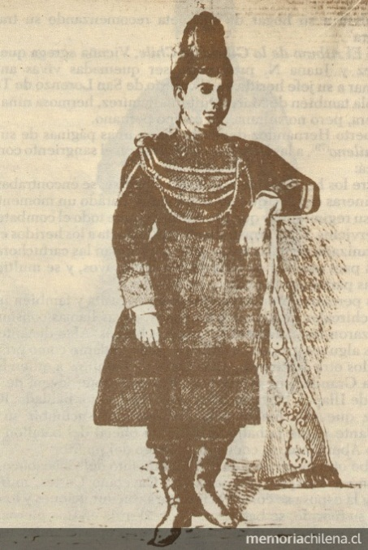Algunas de estas mujeres sufrieron las muertes más despiadadas, los soldados peruanos se ensañaron con ellas, probablemente en el afán de venganza, entre ellas, Leonor Solar, Rosa Ramírez y Susana Montenegro. Otras alcanzaron la gloria recibiendo condecoraciones y grados militares como el caso de Irene Morales y Filomena Valenzuela.

Leonor Solar, año 1879, colección Biblioteca Nacional de Chile

Hacia 1880, el papel de las cantineras y mujeres que ayudaban en combate era destacado por la prensa. El diario “El Nuevo Ferrocarril” destaca el valor de éstas mujeres en la batalla de Tarapacá y dedica un verso a la cantinera, destacando su papel de ángel guardián entre los soldados (*El nuevo Ferrocarril, Santiago, 22 de abril de 1880, p.4.)*:

**“La Cantinera”**

Cuando marcha redoblando

Mi bizarro batallón

En busca del enemigo

Se me alegra el corazón

Y el eco dulce

Que da el clarín

Siento mi pecho

Fuerte latir.

Yo soy nombre cantinera

Que voy a la lid marcial

A servir a los heridos

como un ángel tutelar.

Allá no temo

jamás morir

porque el que muere

vuelve a vivir.

En el campo de la gloria

cuando redoble el tambor

no me aterran ni las balas

ni el estruendo del cañón.

Si algún valiente

miro caer

prestarle auxilio

es mi deber.

La corona de laureles

que admira la altiva sien

del soldado victorioso

a mi me adorna también.

Por eso busco

la gloria allá

donde el peligro

más cerca está[4]

### Cantineras destacadas

Todas las mujeres que participaron y cooperaron en la guerra fueron sumamente relevantes. No obstante, la historia destaca a dos mujeres en particular, cuyos nombres ya se mencionaron anteriormente, Irene Morales y Candelaria Pérez, quienes se volvieron populares por su ímpetu en el campo de batalla.

En el sitio Memoria Chilena, de la Dirección de Bibliotecas, Archivo y Museos (Dibam) en conjunto con el Ministerio de Educación (Mineduc), se señala que Irene Morales Infante, costurera, nació en la Chimba el año 1865. Luego de enviudar se trasladó a Antofagasta en busca de un mejor pasar, trabajando como cantinera, también tomó las armas como cualquier soldado. En distintas remembranzas, recolectadas en diversos documentos, mencionan que sus ganas de luchar se debieron al espíritu de venganza que le dejó la muerte de su marido, quien fue fusilado por asesinar a un boliviano.

Se dice que Morales se disfrazó de hombre para reclutarse en el batallón del 3º de línea, y pese a que la descubrieron, gracias a su gallardía, la tropa la aceptó. Se destacó como soldado en la batalla de Dolores, y debido a eso el General Manuel Baquedano la nombró oficialmente cantinera del regimiento. Debido a que continuó peleando en distintas campañas, entre ellas, Tacna, Chorrillos y Miraflores, se le otorgó el grado de Sargento por sus servicios. Al finalizar la guerra regresó a Santiago, muriendo en 1890. Hoy, en su honor, existe una calle capitalina aledaña al Parque Forestal que lleva su nombre

Por otro lado, Candelaria Pérez nació en 1810 en el barrio la Chimba de Santiago. En su infancia no recibió instrucción debido a la pobreza de su familia, teniendo que trabajar desde muy niña. Trabajó como empleada doméstica en Valparaíso y más tarde con una familia holandesa, quienes la llevaron consigo al Callao en 1833. Gracias al apoyo de un amigo se independizó y estableció una pequeña fonda conocida como "Fonda de la chilena". Iniciándose las hostilidades de la Guerra contra la Confederación Perú-Boliviana, y tras el saqueo a su negocio por tropas peruanas, Candelaria Pérez se convirtió en informante de la Armada chilena. En estas labores fue descubierta por el ejército peruano, lo que determinó su reclusión en una cárcel del Callao. Una vez liberada, reanudó con mayor firmeza su objetivo de luchar junto a sus compatriotas. Deseosa de venganza, solicitó su incorporación al Ejército chileno y fue enrolada en calidad de cantinera-enfermera en el Batallón Carampagne. Candelaria Pérez ofreció un aporte valioso ya que conocía el lugar, pudiendo guiar a la soldadesca. En efecto, sirvió de mensajera entre el General Manuel Bulnes y el Comandante Roberto Simpson.

En el campo de batalla Candelaria Pérez no sólo ayudó al cuidado de los soldados heridos, sino que también demostró grandes habilidades militares, y combatió en las primeras filas de contiendas como el sitio al Callao, y la Batalla de Yungay. En reconocimiento a sus servicios, el General Bulnes la dotó del grado de Sargento.

En noviembre de 1839 el Ejército chileno fue recibido en Santiago por una multitud que ovacionaba su triunfo. La Sargento Candelaria Pérez recogió fuertes aplausos por su excepcionalidad, incluso el Ejecutivo le rindió homenaje en el Congreso a través de un discurso pronunciado por el presidente Manuel Bulnes Prieto, y el gobierno la ascendió al grado de Subteniente. Los tributos prosiguieron con los años, en 1849 se presentó en el Teatro de la República, en Santiago, la obra de teatro La Acción de Yungay del dramaturgo Manuel Salgado Concha, donde ella apareció como uno de los personajes principales.

A pesar de los honores que en vida recibió, Candelaria Pérez se encontraba sola y abandonada económicamente. Percibía una pensión en razón de su contribución a la patria, pero era exigua y apenas le alcanzaba para pagar el alquiler de una pieza, mientras que el Convento de la Merced la proveía de comida. Su existencia fue amarga durante las décadas posteriores a la guerra, porque además de la pobreza, sufría severos dolores y una parálisis. Ya en el ocaso de su vida, Benjamín Vicuña Mackenna la visitó y gracias a esta conversación el historiador obtuvo sustancioso material para escribir sobre ella y su participación en la campaña. Finalmente, La Sargento Pérez falleció el 28 de marzo de 1870, asistiendo solo cinco personas a su funeral. Para su funeral se presentó un grupo de soldados del Batallón de Buin, quienes ejecutaron el rito de honor correspondiente a un ex combatiente.

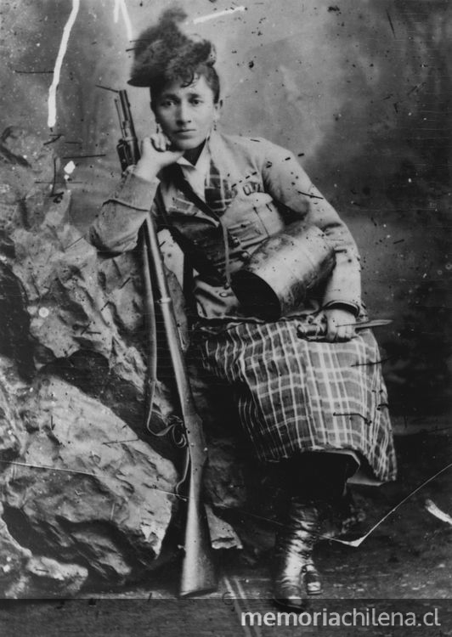 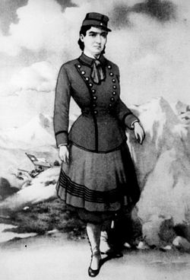

*Cantinera Irene Morales Cantinera Candelaria Pérez*

El segundo grupo de mujeres que destacaron durante el periodo de guerras estaba compuesto por mujeres que permanecieron en sus hogares y cumplieron una labor generalmente anónima, pero de gran valor. Dentro de las labores que tendían a cumplir estaban la confección de uniformes, ropa interior, pañuelos; fabricación de sábanas, vendajes, apósitos e implementos hospitalarios. Fueron muchas las que bordaron banderas, estandartes y gallardetes; otras adornaron las calles con arcos de triunfo y flores para el paso de los soldados que regresaban.

Sin embargo, hubo dos rubros o actividades donde el papel de la mujer de la ciudad fueron primordiales: el trabajo hospitalario y el la labor desplegada en la ayuda a los desamparados de la guerra. En el primero la dedicación principalmente fue hacer hilas y otras vituallas para los heridos y ayudar a los que regresaban al país y debían permanecer en los hospitales, en un momento en que la cantidad de nosocomios no eran suficientes para atender a tantos enfermos. El segundo rubro se refiere a las varias sociedades de beneficencia que cooperaron auxiliando a las viudas y huérfanos que dejó la guerra.

De estas actividades participaron desde mujeres religiosas hasta aquellas de la alta sociedad, quienes prestaron atención sanitaria en los hospitales y ayuda a las desamparadas familias de los soldados. Estas miles de chilenas tomaron la iniciativa de ayudar a las tropas desde sus ciudades, sin abandonar sus hogares e hijos. Desde la capital y otras localidades, se organizaron para donar recursos, confeccionar ropa y reunir elementos e insumos para las curaciones de los soldados.

### Cobertura de la prensa sobre la mujer y su participación en la

### guerra.

La mujer frecuentemente ha sido fuente de inspiración en numerosos relatos y poemas. En el caso de la guerra, se plasma en sus versos el amor que mueve a un soldado a seguir adelante cuando flaquean sus fuerzas, con tan solo ver la fotografía de su amada y su familia.

En lo siglos anteriores cuando los ejércitos no contaban con la logística y apoyo que se ve hoy en día, era costumbre que las mujeres siguieran a los soldados cuando se encontraban en campañas. Esto se dio en todas partes del mundo, ejemplo de ello lo vemos en las rabonas de los ejércitos peruanos y bolivianos, en Flandes, México y Argentina.[5]

De acuerdo a los relatos de distintos historiadores, durante el siglo XVI iba detrás del ejército de Flandes una enorme cantidad de personas, en especial mujeres, esposas de los soldados. Las carretas iban llenas de lacayos, mujeres y niños, que sumaban mucho más que el ejército mismo.

Como se ha mencionado, la mujer ha estado presente junto a las tropas durante siglos. Su labor ha sido esencial en la ayuda de caídos en combate y las familias de los mismos soldados. Los casos más emblemáticos de asistencia y colaboración de la mujer en el último siglo son los vividos durante la segunda guerra mundial en donde la situación de muchos países era crítica. Diversas organizaciones se formaron para ayudar a las tropas, sus familias y huérfanos.

Como una forma de estimular esta iniciativa, la prensa comenzó a cubrir dichas actividades benéficas y recaudaciones de fondos. Asimismo, los diarios y la iglesia tuvieron un rol muy importante en aquella época, ya que a través de publicaciones, comienzan a incentivar la participación de las mujeres que quedaron en las ciudades.

Por medio de artículos en los diarios de la época, se invitaba especialmente a las mujeres más adineradas a participar en la guerra, ya que contaban con los recursos para hacer donaciones al Ejército, tal como se puede observar en los siguientes extractos de periódicos de la época:

*“Si las señoras de Valparaíso se reuniesen y fundaran un taller e costuras para hacerse cargo de la confección y composturas de uniformes, harían indudablemente un gran bien al país, activando de ese modo los equipos del ejército o guardia nacional y ahorrando dinero al erario público”.[6]*

*“Convendría también que las señoras fueran durante el día al hospital a prestar sus servicios personales en lo que puedan servir a tantos heridos”.[7]*

Donde más destacó la ayuda femenina fue en el ámbito sanitario. Cuando comenzó la Guerra del pacifico, Chile no se había incorporado a la convención de Ginebra[8] y el servicio sanitario no existía como institución militar, por lo que una vez que se declaró la guerra, se organizó la cruz roja en todas partes del país.

Con ayuda del diario El Mercurio y otros medios escritos continuó la difusión con el fin de ir estimulando la ayuda sanitaria, monetaria, vestimentas, entre otras.

#### Primeras fundaciones

La protectora de Santiago fue la primera institución que nació con el objetivo de socorrer a las familias desamparadas por la guerra en junio de 1879. El propósito de ésta institución fue colectar fondos para socorrer las necesidades y mitigar los estragos de la guerra tanto en soldados como en sus familias.

Para la obtención de fondos, la Protectora recibía donaciones de distintos organismos o instituciones, como el club patriótico de Valdivia, el batallón de soldados del Lautaro, la colonia alemana de Valdivia, la Unión y de Río Bueno, el club alemán de Santiago. Para obtener ingresos se organizaban fiestas, las cuales también realizaban las compañías de bomberos.

Meses después de la creación de la Protectora de Santiago, se crea la Protectora de Valparaíso, realzando la ayuda no solo de mujeres, sino que de todas las personas caritativas, hombres o señoras que desearan contribuir de cualquier manera a la obra patriótica y humanitaria.

Luego de la creación de Las Protectoras el país se vio en la necesidad de reubicar los huérfanos, cuyos padres murieron en la guerra. De ahí nace el Asilo de la Patria, fundado el 20 de julio de 1879 por el presbítero Ramón Ángel Jara con ayuda de las damas santiaguinas. No obstante, dicho hogar era exclusivo para los hijos hombres de los militares muertos del Ejército y la Armada de la Republica. En el caso de las niñas cuyos padres habían muerto por la guerra, se crea el orfanato Asilo la Purísima, creado también por el presbítero Ramón A. Jara, quien auxiliado por las señoras y las religiosas de la Inmaculada Concepción, dieron vida a este centro.

El rol de la mujer como colaboradora en la guerra generalmente fue anónimo, sin embargo, hubo casos en que algunas destacaron. Juana Ross de Edwards, residente de Valparaíso y madre de don Agustín Edwards, se destacó no solo por su cooperación montería, sino que por su labor con el servicio sanitario. De los hospitales creados durante la guerra, destaca el de don Agustín Edwards, subvencionado por su madre.

Otro caso emblemático gracias a su ayuda en la guerra, es el de la señora Isidora Goyenechea de Cousiño, quien se destacó por contribuir con grandes sumas de dinero para los hospitales de sangre. Posteriormente influyó en el proyecto de ley para recompensar a las personas que ayudaron en la guerra.

Rosa Aldunate de Waugh, nieta del General Carrera, fue otra de las señoras que la prensa de la época destacó. Ella trabajó principalmente en organizar rifas, fiestas, entre otros, para ir en ayuda de los niños huérfanos de la guerra.

Con la ayuda de estas filántropas mujeres, junto a otros personajes relevantes, se crean las fundaciones y orfanatos. Con esto nace el concepto de centros de ayuda voluntaria sin fines de lucro, que van dirigidos a ayudar a familias militares o civiles, y a quienes más lo necesitan.

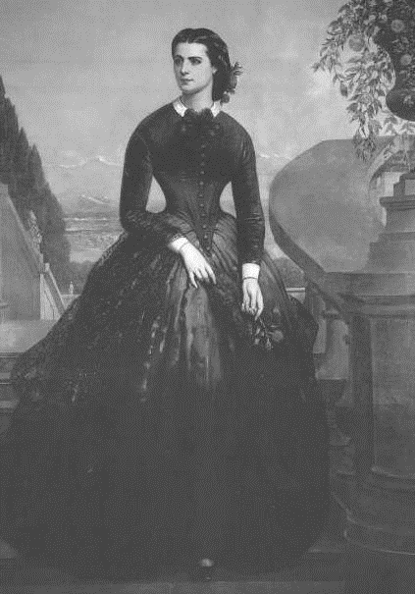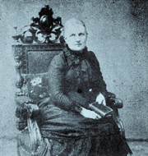

Juana Ross de Edwards Isidora Goyenechea de Cousiño

# Bases conceptuales

Antecedentes Fundación de señoras del Ejército de Chile

La fundación nace el año 1984 con el propósito de construir una red de apoyo, unión y convivencia fraterna, entre las señoras, beneficiando a quienes más lo necesitan. Como primera acción se conformó el Voluntariado del Hospital Militar, iniciativa que se extendió al Centro de Rehabilitación Infantil del Ejército (CRIE).

A partir del 22 de mayo de 1998, las familias del ejército de Chile cuentan con una organización sin fines de lucro que busca contribuir al bienestar de éstas mismas. Con el reimpulso de la Fundación, se integran otras áreas del quehacer social y cultural a lo largo de todo el territorio nacional.

#### En cuanto a su misión, la fundación de señoras del ejército busca apoyar a la esposa del militar y su familia, con el propósito de brindar una mejor calidad de vida familiar.

Su visión es la de estar presente y ser valorada en cada hogar de la familia militar.

Por otro lado los objetivos institucionales son los siguientes:

1. Congregar y unir a las señoras y sus familias brindando sentido de pertenencia.
2. Apoyar espiritualmente y materialmente a quienes más lo necesitan.
3. Proveer herramientas de superación y progreso para un mayor bienestar.
4. Realizar actividades de integración y recaudación con fines benéficos.

## Ámbitos de Acción:

Los objetivos mencionados se dividen en tres ámbitos de acción que desarrolla la fundación, los cuales son.

1. Acción Social: ahí se encuentra el objetivo de apoyar espiritual y materialmente a quienes más lo necesitan
2. Capacitación: En este se enmarca la finalidad de proveer herramientas de superación y progreso para las señoras y un mayor bienestar familiar
3. Integración y recaudación: en este ámbito las señoras buscan que se le dé sentido y propósito a las actividades de unión y cohesión levantando recursos para financiar las obras con fines benéficos.

#### Fundación de señoras de Ejército

La Fundación de Señoras del Ejército es fundada por la señora Beatriz Linzmayer Fernández, esposa del entonces Comandante en Jefe del Ejército, Ricardo Izurieta Caffarena.

Es una institución de derecho privado y autónoma, sin fines de lucro, presidida por la esposa del Comandante en Jefe del Ejército, que tiene por misión brindar apoyo a las familias del Ejército y sus grupos familiares. A la Fundación pertenecen por derecho propio las señoras esposas de oficiales, del cuadro permanente y empleados civiles de planta, en servicio activo o en condición de retiro, como también aquellas personas que declaren su adhesión y colaboren en las actividades que desarrolla

La duración del cargo de presidenta de la Fundación es de cuatro años, ya que se le otorga a la señora del Comandante en Jefe del Ejército, quien ejerce dicha funsion por un período de cuatro años.

Hasta la fecha la Fundación ha tenido cinco presidencial, las cuales han sido:

1. Sra. Beatriz Linzmayer
2. Sra. María Isabel Forestier
3. Sra. Ginetta Fornazzari
4. Sra. Anita María Pinochet
5. Sra. Marianne Stegmann

La Fundación tiene como misión apoyar a las señoras de todos los miembros del Ejército, por ende cuenta con filiales en diversas regiones del país, para poder cubrir las necesidades de la mayor cantidad de familias.

A continuación las filiales de la Fundación:

1. Arica
2. Iquique
3. Antofagasta
4. Concepción
5. Valdivia
6. Coihaique
7. Punta Arenas

#### Organigrama

1. Presidenta Marianne Stegmann M.
2. Vice Presidenta Elena Orellana D.
3. Secretaria General María Eugenia Montory R.
4. Relaciones Públicas Yaqueline Opiz A.
5. Delegadas Regionales
6. Voluntarios

Las tres ramas más antiguas de las Fuerzas Armadas chilenas cuentan con una Fundación conformada por las señoras de oficiales y suboficiales. A continuación se detallan cuales son:

1. Fundación de señoras del Ejército de Chile
2. Fundación señoras de la Armada de Chile, Blanca Estrella
3. Fundación señoras de la Fuerza Aérea de Chile, Fundación Colabora

### Modelo de Trabajo:

Principalmente el modelo empleado por la Fundación de Señoras del Ejército se basa en el que crearon los norteamericanos.

El Ejército de Estados Unidos cuenta con el apoyo de diversas organizaciones para ayudar a sus tropas y sus familias. El bienestar de los soldados y de su núcleo familiar es una prioridad no sólo institucional, sino que nacional.

Entre las organizaciones que existe, está la de señoras del Ejército,”Army wives”, la cual tiene una gran labor e importancia dentro de la institución.

Estados Unidos se vio en la necesidad de contar con fundaciones que apoyaran a sus familias, especialmente a las de las tropas que se encontraban lejos de sus hogares por la guerra.

### Financiamiento Fundación

La Fundación de Señoras del Ejército se financia a través de eventos de beneficencia para solventar los gastos que tiene la entidad y para poder ayudar a quienes necesitan de su ayuda.

Principalmente realizan actividades como bingos, desfiles de moda, remates de arte, fiestas, café concert, entre otros. El año 2016 se realizaron este tipo de eventos para recaudar fondos no solo para la Fundación, si no que para ayudar a personas en particular que necesitaba con urgencia ayuda económica, para costear tratamientos médicos.

Además recibe donaciones particulares, que proviene tanto de funcionarios del Ejército y del voluntariado como de civiles. Estos últimos cooperan con aportes monetarios o con objetos. Por ejemplo la galería de arte entrega los cuadros para realizar la subasta o los artistas que participan en los café concert, entre otros.

# Capítulo IV. Problema y pregunta de investigación

A lo largo de su historia la Fundación de Señoras del Ejército se ha preocupado de ayudar y apoyar a los miembros de la Institución. No obstante, su labor no es reconocida por una parte del Ejército, lo cual es sumamente preocupante, ya que son los beneficiados por la Fundación. Por ende, la falta de conocimiento sobre la existencia de la entidad y su misión y objetivos, constituye el problema más grave para la Fundación, ya que les dificulta poder lograr su principal misión y objetivo: ayudar.

Por otra parte, existe un porcentaje de señoras que efectivamente está familiarizada con la labor de la Fundación, pero no le interesa participar de ella, ya que no se sienten representadas con las actividades que se realizan y eso no las motiva para participar en la entidad. Ya que cabe recordar que en la Fundación se realiza talleres de deporte y arte, reuniones, entre otras cosas, con la intención de acercarse y acompañar a las señoras de los funcionarios del Ejército. Teniendo lo anterior en cuenta, este es otro gran problema que enfrentan, ya que nuevamente dificulta que puedan cumplir con su labor e impide que las señoras se unan a la Fundación, que es lo que más se necesita, ya que sin su participación es muy difícil que se logren los objetivos.

Por lo tanto, si se analiza los ya mencionados problemas que enfrenta la Fundación y se teniendo en cuenta su misión, visión y propósito de la Fundación de Señoras del Ejército, se puede deducir que existen aspectos sociales e institucionales que puedan estar creando una brecha que esté creando estos problemas, ya que al ser una entidad jerárquica, esto puede afectar a las relaciones entre las mismas señoras, además se suma el factor etario, ya que las mujeres más jóvenes tienen intereses distintos a las más antiguas que administran la Fundación, ya que en las últimas décadas el rol de la mujer ha cambiado bastante, por lo tanto, muchas de ellas ahora trabajan o tienen otro tipo de prioridades. En relación a lo mencionado anteriormente surge la siguiente pregunta de investigación relacionada a la percepción y la participación de las esposas de los miembros de la entidad.

¿Realmente la fundación de señoras del ejército entrega de forma efectiva su mensaje e información para todos sus funcionarios y colaboradores?

Planteamiento del problema:

La base del problema que enfrenta la Fundación, es que las señoras de oficiales y cuadro permanente no se sienten identificadas o comprometidas con la fundación a la cual pertenecen.

Antes de plantear las trabas internas que enfrenta la entidad, partiré argumentando desde la mirada de la sociedad frente al Ejército de Chile.

El 11 de septiembre de 1973, un golpe de Estado, al mando de los comandantes en jefe de las Fuerzas Armadas, logró terminar con el mandato de Salvador Allende. Chile quedó bajo el mandato del Comandante en Jefe del Ejército, Augusto Pinochet Ugarte. Durante este período, el país sufrió una importante transformación económica, política y social. Paralelamente se sucedieron sistemáticas violaciones a los derechos humanos que dejaron profundas secuelas en la sociedad chilena.

Para el año 1988 se convocó a un plebiscito, donde la ciudadanía determinó que el General Augusto Pinochet no continuaría gobernando el país. Al año siguiente, se realizaron las elecciones presidenciales, donde el democratacristiano Patricio Aylwin salió electo. En marzo de 1990, asumió como presidente de la República por un período de cuatro años.

Durante y después del Gobierno Militar, el país continúa dividido en dos sectores: los partidarios del gobierno, que veían en él la salvación de la nación y del sistema democrático, y los opositores, que veían en dicho gobierno una dictadura en la cual no se respetaban los derechos fundamentales de las personas, tales como la libertad de pensamiento y expresión.

En cuanto a los problemas internos que se detectaron dentro de la Institución, es que a raíz de que existe una segmentación histórica dentro de las Fuerzas Armadas, debido a la jerarquización dada por los grados de quienes las integran; dentro de esta investigación se supone que lo mismo ocurre dentro de la Fundación.

La Fundación de Señoras, actúa en beneficio de todas las familias del Ejército. Por ende no segrega e incorpora a todos, no obstante existe una auto segregación (situación histórica y que hoy en día no se impone) la cual limita las relaciones interpersonales y la lucha por un beneficio o fin común.

Bajo esta primicia se centrará la siguiente investigación, ya que la sociedad ha cambiado bastante y pese a que la Fundación se mantiene al margen de los acontecimientos históricos que la vinculan con el pasado de Chile y su vinculación con el Ejército, hay algunos aspectos que aún permanecen y que de forma indirecta han impedido que pueda actualizarse a los tiempos actuales.

Como se explicaba en el punto anterior en relación a la problematización, existe un cambio en los intereses de las mujeres que causa una brecha importante entre distintas generaciones. Mientras las mujeres más antiguas aún mantienen tradiciones y costumbres que hoy en día se han perdido, como por ejemplo el dedicarse a las labores del hogar. Actualmente gran parte de las esposas de los funcionarios del Ejército trabajan e incluso hay mujeres que son militares y que se han consagrado con una exitosa carrera, por lo tanto ya sea por tiempo o por intereses, no participan de la Fundación.

Teniendo en cuenta el contexto histórico y el panorama actual, se considera que la importancia comunicacional de realizar el siguiente estudio, radica en que no solo sería importante para la Fundación de Señoras ayudarles a difundir su mensaje y lograr un mayor alcance, sino que también en términos sociales es interesante evaluar como la sociedad chilena ha cambiado en las últimas décadas y como ha progresado el rol de la mujer.

# Capítulo 2

Tipo de investigación:

De acuerdo a lo postulado por el comunicador Roberto Hernández Sampieri, existen distintas metodologías de investigación. Para este estudio se utilizará la de tipo Explicativa.

La razón porque se utilizará ese tipo de metodología para el estudio, se debe a que van más allá de la descripción de conceptos o fenómenos o del establecimiento de relaciones entre conceptos; ya que está dirigido a responder a las causas de los eventos físicos o sociales, es decir, se centra en explicar por qué ocurre un fenómeno y en qué condiciones se da.

La metodología explicativa es un tipo de investigación cuantitativa, que busca establecer las distintas causas de un fenómeno, comportamiento o proceso, en los siguientes tipos de estudio:

1. Estudios de Casos: enfocados en precisar el por qué y el cómo de un fenómeno específico.
2. Estudios Causales: realizados a partir de las correlaciones empíricas, de las variables.
3. Estudios longitudinales: investigaciones realizadas para estudiar un fenómeno a través del tiempo.
4. Métodos Comparativos causales
5. Estudios Correlacionales

La finalidad de la investigación es explicar las causas del bajo compromiso de las señoras del ejercito participantes de la Fundación de Señoras es efectivo y saber si el mensaje que difunde la Fundación efectivo y realmente es percibido de forma clara por las personas que la integran. Además pretende averiguar si dentro de la dirección de la Fundación existe una segregación o jerarquización, que pudiese estar impidiendo el correcto funcionamiento de ésta.

Por lo tanto, este estudio no se centrará en describir casos ni historias, sino que buscará estudiar casos y causales de posibles falencias que pueda tener la entidad.

Metodología de Investigación:

La metodología que se utilizará en este estudio será mixta, ya que se utilizará tanto la Investigación cualitativa como cuantitativa.

Instrumentos de investigación:

Para la recopilación de información de la presente investigación se recurrió a instrumentos de tipo cualitativo como también cuantitativo.

Por instrumento cualitativo se recurrió a las entrevistas.

Entrevista a ex presidenta de la fundación de señoras del Ejército.

Entrevista a beneficiados por la fundación de señoras dl Ejército.

Memorias anuales de la fundación.

Testimonio de personas beneficiadas

Encuestas aleatorias a señoras de funcionarios activos y en retiro del Ejército.

Conocer la experiencia de las señoras y familiares de militares, que han recibido ayuda de la Fundación. Para conocer cómo se materializar la ayuda y la misión que tiene la entidad.

Encuestas a señoras de oficiales y cuadro permanente

Se realizará una encuesta de tipo aleatoria a un grupo de esposas de militares, para determinar si participan de la Fundación, si están de acuerdo con las actividades y la labor que cumple. Para concretar lo anterior, se harán preguntas para obtener respuestas lo más concretas y claras posibles.

Entrevista Sophia Borquéz

La beneficiada Sophia Borquez abarcó el tema de los servicios que administra la Fundación, en el caso puntual de la pensión para estudiantes universitarios. Al respecto menciona que fue de gran ayuda para ella y sus padres, ya que no solo los beneficiaba en lo económico, sino que se sentían seguros, debido a que las voluntarias de la Fundación estuvieron preocupadas por su bienestar y el de sus compañeros. Destacó especialmente el rol que tuvieron las señoras del Ejército, ya que estuvieron presentes en todo minuto y se preocuparon de solucionar cada problema que tuviesen.

Además señaló que las señoras prestaban servicios de excelencia, lo cual se ve reflejado en las listas de espera que hay cada año para poder ingresar. Ya que contaba con facilidades de todo tipo, desde el inmueble hasta el trato personalizado que recibía cada uno de los residentes. Por mencionar algunas, cuentan con áreas comunes de estudio y recreación, lavandería, alimentación a todas horas y con la posibilidad de poder llevarlo a la Universidad.

Entrevista Claudio Alarcón

El cabo en servicio activo del Ejército, Claudio Alarcón, se realizó un tratamiento de fertilidad junto a su esposa, el cual fue costeado por la Fundación en un 80%. Sobre la ayuda que recibió, destaca la actitud positiva y la disposición por ayudarlo en todo momento.

Alarcón se refirió respecto al tiempo de espera y la eficiencia de la ayuda que le brindaron, que de acuerdo a lo que explicó fue de forma muy expedita y cercana. Ya que a las pocas semanas ya le habían aprobado la solicitud y en ese mismo tiempo comenzaron a hacer los trámites y visitas médicas, para comenzar el tratamiento.

Considera que la ayuda fue real y efectiva, y señala que la ayuda de la Fundación le significó que hoy su esposa está esperando al primer hijo del matrimonio

Entrevista Ginnetta Fornazzari

La ex presidenta de la Fundación, Ginetta Fornazzari destacó el principal problema de la organización, que consta de la baja participación de las señoras en las actividades que se realizaban, debido a que tenían distintas edades e intereses.

Además mencionó las dificultades de difusión sobre la Fundación, ya que les costaba estar presentes en todos los rincones del país, para prestar ayuda y escuchar sus necesidades.

La otra limitante que identificó la ex presidenta, es el número de personas que conforman el Ejército, lo cual dificulta poder abarcar todas las necesidades e intereses de cada persona.

## Objetivos Generales

1. Explicar de qué forma la fundación podría llegar a alcanzar una mayor difusión, y así lograr aumentar la adhesión y compromiso de las señoras que conforman el Ejército de Chile.

## Objetivos Específicos

1. Definir cuál es el mensaje que busca transmitir la Fundación a las señoras del Ejército.
2. Identificar la razón de que hayan esposas que no participen o no se interesen de las actividades de la Fundación
3. Crear un plan comunicacional para lograr mayor conocimiento, compromiso y adhesión por parte de las esposas de miembros del Ejército de Chile.

## Supuesto de Investigación (hipótesis y respuesta tentativa)

#### Preguntas:

¿Las razones que inciden en el bajo interés o compromiso por participar se deberán a problemas de segregación y jerarquización en la Fundación, causando que haya señoras que no se sientan atraídas o interesadas en participar y colaborar?

¿Las estrategias comunicacionales, el modelo y la estrategia que utiliza la Fundación para dar a conocer su mensaje serán adecuadas para posicionarse y atraer a socias interesadas y comprometidas?

Hipótesis I

En base a la información recopilada a través de la investigación, podría legar a existir segregación y jerarquización dentro de la Fundación, ya que de forma involuntaria, las señoras de los militares asumirían el rango que tiene su esposo. Por ende, de ser así, esta sería una reacción natural que se manifestaría entre las voluntarias de la Fundación. Lo cual se podría evidenciar en el hecho de que no hay una directiva designada, lo cual facilita que presente el escenario para que se manifieste este tipo de comportamientos dentro de la organización.

Otro punto que también influye en que se manifieste este tipo de actitudes, se debe a que viven en lugares geográficos distintos, lo cual podría impedir que se conozcan e interactúen entre las señoras. Esto dificultaría que creen lazos entre si y puedan formar una relación más estrecha entre ellas.

Hipótesis II

De acuerdo a lo investigado la estrategia y el modelo podrían llegar a ser mejorados, para lograr una mejor comunicación y de esta forma alcanzar los objetivos de la Fundación.

Debido a que existen mujeres de distintas edades y con diversos intereses, podría ser probable que parte de ellas no se sienta atraída por el mensaje que entrega la Fundación, o no se interesen por las actividades que ahí se realizan. Por lo tanto, habría que investigar si es que ésta debiese ser más transversal y ajustarse a los gustos de la mayoría de las señoras de los miembros del Ejército, para que pueda ser más efectiva la difusión de su mensaje y se integren más voluntarias.

# Capítulo 3

Gráficos de encuestas realizadas.

Gráfico 1.

Según el gráfico que representa el porcentaje de señoras que participan en la fundación de señoras del Ejército, la gran mayoría de alguna u otra forma están vinculadas o colaboran con la organización.

El gráfico demuestra que un 50% de las señoras participan de la Fundación de señoras de forma ocasional.

Solo el 30% de ellas tiene una verdadera participación dentro de la organización. Por lo tanto el foco del plan comunicacional debiese estar guiado en aumentar ese número, para que la participación real aumente y se puedan concretar mayores logros.

Mientras que el 20% de las encuestas mencionó que no participa de ninguna manera en la Fundación de Señoras.

Gráfico 2.

Según el gráfico que representa el porcentaje de familiarización con la fundación, las señoras del Ejército en su mayoría conocen la labor que dicha organización cumple. Y tan solo el 4% desconoce su labor, lo cual es favorable, ya que es mínimo.

No obstante, que exista un 22% que no sepa del todo cual es la misión de la fundación, por lo tanto es preocupante, ya que se esperaría que todas supieran a que se dedica la organización, a pesar de que no participen de ella.

Teniendo en cuenta los resultados, se logra concluir que falta comunicación y claridad en el mensaje que envía la Fundación a las señoras del Ejército. Pese a que la gran mayoría está familiarizada con su labor, se esperaría que el 74% fuese más alto.

Gráfico 3.

Con éste gráfico queda demostrada importancia que tiene la fundación en las familias militares. Si bien no todos participan, no desconocen los aportes que dicha organización entrega a sus beneficiados.

Gráfico 4.

La labor que cumple la fundación es de gran aporte para las familias necesitadas y las señoras pertenecientes a la institución lo valoran. Las personas que ya han recibido ayuda de dicha organización dan fe de la labor que se cumple.

Lo anterior se ve reflejado en la respuesta de las encuestadas, ya que el 94% contestó que está conforme con la labor de la Fundación y tan solo un 4% mencionó lo contrario.

Gráfico 5.

A través de éste gráfico queda demostrado que la Fundación de Señoras del Ejército al igual que cualquier otra organización, siempre puede mejorar su desempeño para cumplir de mejor forma sus objetivos.

Los resultados demuestran que lo anterior es reconocido por todas las mujeres que conocer labor y compromiso con las personas de la institución castrense. Quienes esperan que se logren mejoras en la coordinación y función de la organización.

Gráfico 6.

Según los resultados representados en el gráfico, las señoras del Ejército no están 100% conformes con las actividades que realiza la fundación, pese a que se evaluó con notas entre 4 y 7. Esto nos demuestra que existen intereses distintos por factores como las diferencias de edades, educación, ubicación geográfica, entre otras razones.

Gráfico 7

En dicho grafico queda demostrado que los tiempos han cambiado y así también los intereses y prioridades para las mujeres pertenecientes al Ejercito.

Como se menciona anteriormente en dicha tesis, hoy en día hay mayor cantidad de mujeres profesionales y quienes priorizan más sus vidas personales y familiares.

Los resultados arrojan que prefieren participar en más actividades familiares, sociales y deportivas, antes que en actividades artísticas o culturales, ya que éstas generalmente son en horarios vespertinos y sin la participación de sus familias.

Público Objetivo:

* Señoras de Oficiales
* Rango de edad: 26 a 50 años
* Estado Civil: Casadas
* Clase Media
* Señoras de Suboficiales
* Rango de edad:26 a 50 años
* Estado Civil: Casadas
* Clase Media
* Señoras de oficiales y suboficiales en retiro
* Rango de edad: 50 a 70 años
* Estado Civil: Casadas
* Clase Media

Problema:

Las señoras de oficiales y cuadro permanente no se sienten identificadas o comprometidas con la fundación a la cual pertenecen, dificultando la participación y recaudación de fondos para llevar a cabo su misión.

## Conclusiones de los resultados

A través de los resultados arrojados por la encuesta y representados en los gráficos se logra evidenciar, que el escenario para la fundación de señoras de oficiales ha cambiado, producto de una situación natural dada por la diferencia etérea que existe entre las voluntarias y las señoras de militares.

En los inicios de la Fundación, las señoras que participaban de ella presentaban una realidad totalmente distinta a las de las actuales voluntarias. Esto se debe a que antiguamente contaban con más tiempo, para dedicarse a las labores de la organización, ya que la mayoría de las señoras no trabajaba o no eran profesionales. Hoy en día sucede lo contrario, casi la totalidad de las mujeres que se desempeñan como voluntarias, poseen títulos profesionales, y privilegian destinar el tiempo libre en ellas y sus familias.

Con los resultados de las encuestas, se refuerza la teoría de que las señoras no están interesadas en participar debido a que las actividades o las funciones que deben realizar, no se adecua a sus gustos o intereses. A pesar de que actualmente la Fundación ha intentado variar y diversificar el tipo de eventos o reuniones que se realizan, aún no han logrado que las señoras se sientan atraídas a participar de ella.

En relación a lo anterior, nace el problema de la difusión que existe en la Fundación hacia las señoras de los funcionarios del Ejército, a pesar de que sobre un 70% está familiarizada con su labor, se esperaría que ese número fuese más alto, dado el servicio que otorga a las señoras y sus familias. Por ende, se deduce en base a los resultados, que existen que señoras no están interesadas en participar, ya que no conocen cual es función de la organización.

Por otra parte, destaca notoriamente la pregunta acerca de la necesidad de que la Fundación tuviese mejoras, ya que el 100% respondió “sí”. Por lo tanto, no habría ninguna voluntaria o participante de la Fundación que esté completamente de acuerdo con la labor que están desarrollando. A pesar de que la gente tiende a pensar que las cosas podrían funcionar mejor, destaca en la encuesta que todas estén de acuerdo de forma unánime en ese punto.

De esta forma y a modo de conclusión, los resultados obtenidos indican que la gran mayoría de las mujeres pertenecientes a la institución conocen la Fundación de Señoras del Ejército, están al tanto de cuál es su labor y tienen noción de las actividades que se realizan, pese a que no participan de ellas ya sea por falta de tiempo o porque se aleja de sus intereses.

# Capítulo 4

## Conclusiones Generales

La investigación realizada para dicha tesis se enfocó en las acciones de comunicación para mejorar el posicionamiento y adhesión de la fundación de señoras del Ejército

En cuanto a los problemas que se detectaron en la Fundación de Señoras del Ejército, se deben principalmente a la poca la eficiencia y eficacia de su comunicación, tanto interna como externa, repercutiendo en la poca adhesión y cohesión entre sus voluntarias y público objetivo.

Como modo de recopilación de todo lo mencionado por diferentes autores a lo largo de esta investigación, se puede concluir que la importancia de una comunicación fuerte, es que funciona como el sistema nervioso central dentro de una organización; puesto que es la encargada de planificar y coordinar los objetivos de la institución.

Se entiende que la comunicación es la esencia y la fuerza dominante dentro de una organización, ya que es la encargada de integrar a los miembros de la institución y determinar si los acontecimientos y el desempeño de cada uno de ellos se ajustan a los planes. Toda organización social tiene su propia comunicación interna que la identifica, la caracteriza, la diferencia y le da su propia imagen.

En relación a las falencias comunicaciones detectadas en esta investigación, son producto de una herencia histórica que no ha sido actualizada a los tiempos de hoy ni a sus nuevas necesidades y públicos. Por ende, produce que falle en el intento de congregar a nuevas voluntarias y de transmitir a más personas el mensaje de la Fundación al personal militar.

De acuerdo a la problemática recién planteada, se han propuesto diferentes estrategias, para poder mejorar la comunicación tanto interna como externa de la Fundación, con el objetivo de posicionarla dentro de la institución y de sus colaboradores.

Teniendo en cuenta las encuestas que se realizaron a las señoras de los funcionarios del Ejército y la información recopilada por las entrevistas, éstas dan cuenta de un escenario positivo, ya que la mayoría conoce a la Fundación y tienen conocimiento de la labor que cumple.

Es un hecho que existen problemas dentro de la organización, para transmitir su mensaje a lo largo de todo Chile y para aumentar el número de voluntarias que participen de ella. No obstante, se puede revertir si es que se fortalecen las vías de comunicación entre las Fundación y sus voluntarias hacia las señoras de los funcionarios del Ejército.

A través del plan comunicaciones que sugerimos en este trabajo de investigación pretendemos revertir el problema de falta de difusión, adhesión y poder posicionar de mejor forma a la Fundación de Señoras del Ejército.

Se reitera a modo de conclusión, que el rol que cumple la comunicación es clave para cualquier institución, conglomerado, entre otros. Por ende en la realización del plan comunicaciones para la Fundación de Señoras del Ejército, quedo en evidencia que todas sus falencias se deben a que sus redes de interacción son débiles, en esa categoría entran las páginas corporativas, redes sociales, el uso frecuente de mails y comunicados. Esto es importante para fortalecer vínculos, lograr los objetivos, misión y visión que tiene la Fundación con los miembros del Ejército.

Por último, a través de éste trabajo se intenta demostrar que las relaciones públicas, son parte fundamental en las áreas de comunicaciones, en éste caso en colaboración para el funcionamiento de una organización que apoya a personas de gran relevancia para el Ejército de Chile.

Por lo tanto, el rol de las relaciones públicas no solo tienen un impacto en lo comunicacional, sino que también en ámbitos psicológicos, sociológicos, culturales e incluso históricos. La aplicación integral de estas áreas es vital para el óptimo funcionamiento de una organización con su público y su entorno. Lo cual sería un recurso clave para la solucionar el problema que enfrenta la Fundación.

# Capítulo 5

## Plan de Comunicaciones

De acuerdo a lo descrito y planteado en los capítulos anteriores se sugiere a la Fundación Señoras del Ejército implementar un Plan de Comunicaciones Internas durante un año con evaluación de continuidad cada año sucesivamente, para poder brindar soluciones a las problemáticas atingentes.

Público Objetivo:

Mujeres y Hombres de todas las edades (niños, jóvenes, adultos y tercera edad) de un estratos socioeconómico en su mayoría medio, que se encuentran principalmente activos en el ejercicio de su profesión y/o que después de su retiro siguen manteniendo una comunicación o relación con la Fundación, que requieran ayuda y/o participar en actividades de bienestar.

Audiencias para Plan de Comunicación Interno y/o Recaudación**:**

* Oficiales y Suboficiales
* Familias del Ejército
* Personal civil del Ejército
* Empresas e Instituciones que quieran colaborar con aportes y/o auspicios
* Amigos y/o conocidos de las Familias del Ejército que quieran aportar en las actividades de recaudación de fondos o con un aporte permanente
* Personas civiles que conozcan de la Fundación y quieran aportar en las actividades recaudación de fondos o con un aporte permanente

Problema:

Las señoras de oficiales y cuadro permanente no se sienten identificadas o comprometidas con la fundación a la cual pertenecen, dificultando la participación y recaudación de fondos para llevar a cabo su misión.

Objetivo Institucional General:

Recaudar fondos para poder llevar a cabo el apoyo a la esposa del militar y su familia, con el propósito de brindar una mejor calidad de vida familiar a través de sus tres ámbitos de acción.

Objetivo Comunicacional General:

Difundir la obra de la fundación que se traduce en diferentes ámbitos y posicionarla dentro su público objetivo, para que éste conozca los beneficios y/o actividades disponibles; y a su vez aporte de manera permanente en la recaudación de la Fundación.

Objetivos Comunicacionales Específicos:

* Ampliar canales de comunicación y puntos de encuentro permanentes entre la Fundación y las señoras del Ejército.
* Lograr una mejor percepción de la labor y gestión de la Fundación.
* Lograr mayor adhesión o participación en las actividades en la Fundación.
* Aumentar la recaudación de fondos en comparación con los años anteriores, para poder tener una mayor cobertura de ayuda y nuevos beneficios permanentes.

Estrategia:

Realizando un plan de comunicaciones internas divido en tres etapas: Difusión, Posicionamiento y Reforzamiento a lo largo de un año, donde la Fundación tenga un rol más proactivo para acercarse a su público objetivo.

Mensajes Claves o Ideas Fuerza:

Ayuda benéfica a todos por igual

Apoyo a las familias pertenecientes a la Ejército

Rol asesor

Slogan de Campaña de Comunicación Interna

***“Contigo en tu destino”***

destino”

# Acciones

## Difusión

1. **Desarrollar una base de datos de los colaboradores y público objetivo de la Fundación.**

Objetivo: Identificar en detalle a los colaboradores y público objetivo, para poder dirigir de manera efectiva los mensajes y beneficios que se quieren entregar.

Duración: un mes para recabar la información

Carácter: permanente

La Fundación no tiene mapeados a sus públicos objetivos por lo que les cuesta llegar a ellos, por lo que se le solicitará al departamento de Personal de manera anual los primeros meses del año los siguientes datos de los miembros de la Institución.

|  |  |
| --- | --- |
| **Nombre** |  |
| **Cargo** |  |
| **Mail** |  |
| **Teléfono** |  |
| **Nombre Cónyuge** |  |
| **Edad** |  |
| **Profesión u Ocupación** |  |
| **Mail** |  |
| **Cantidad de Hijos** |  |
| **Edad y Sexo Hijo 1** |  |
| **Edad y Sexo Hijo 2** |  |
| **Edad y Sexo Hijo 3** |  |

1. Refresh Página Web y línea gráfica**.**

Objetivo: Tener una plataforma más atractiva y de mayor utilidad en la información que está dispuesta en la página.

Duración: un mes para el desarrollo de la propuesta

Carácter: permanente

Establecer una pauta mensual o semanal en conjunto con un equipo de Comunicaciones la información que es más atingente dar a conocer y porqué medio (Arquitectura de la Información), que los mensajes lleguen lo más limpio posible (sin ruidos) y nueva línea gráfica sin cambio de logo, que contribuirá a lo anterior para generar un mayor impacto, sumado a que la plataforma logre una mayor interactividad con sus usuarios.

Resultado de imagen para fundacion señoras del ejercito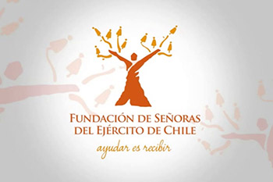



## Ampliar Canales de Comunicación

Objetivo: Para que los públicos tengan más instancias de comunicación con la Fundación.

Duración: dos meses para la implementación

Carácter: permanente

Intranet:En la página web de la Fundación se implementará una Intranet, previa inscripción se les otorgará una clave automática para que los usuarios puedan tener información en tiempo real de las actividades, reportes, realicen consultas, se suba información de interés para los colaboradores, haya una ejecutiva en un chat online donde puedan aclarar dudas o solicitar información y así se con el tiempo se pueda a llegar a desarrollar una comunidad.

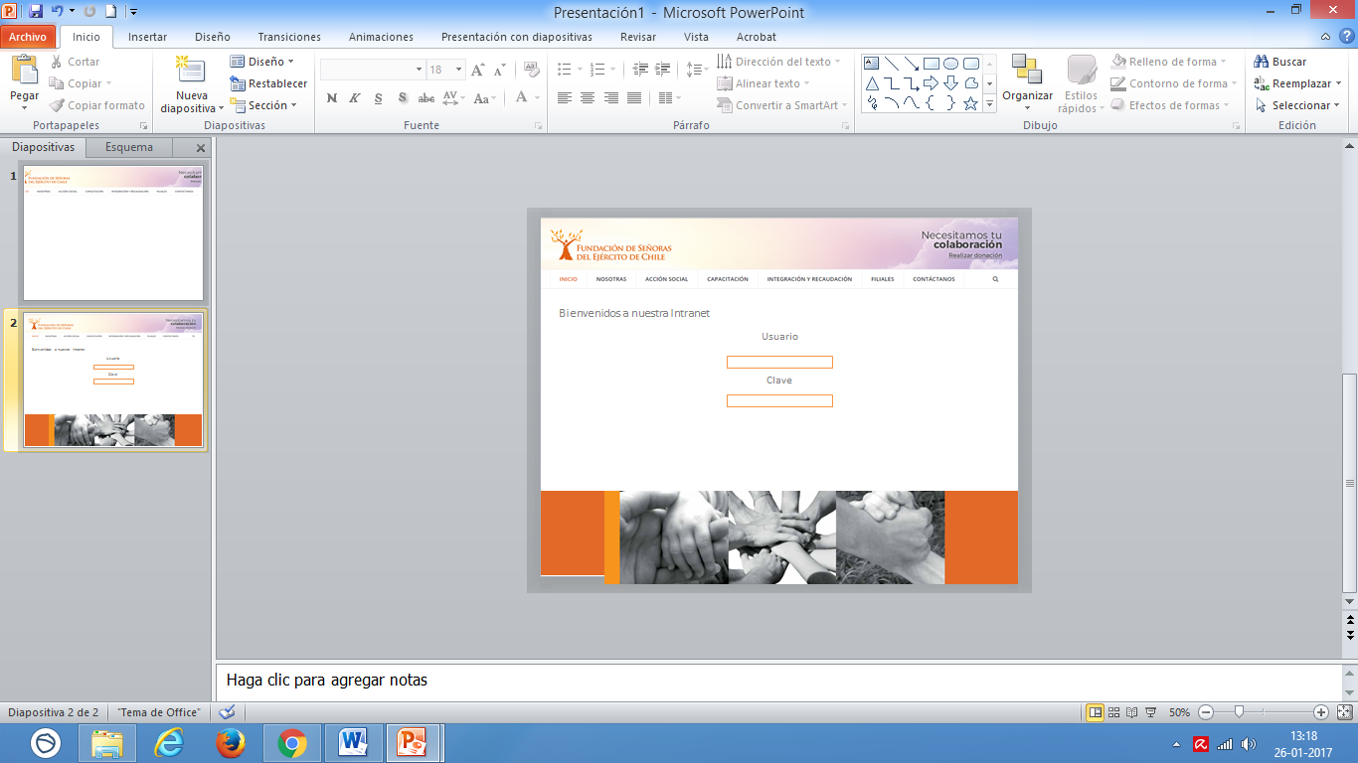

Canal de atención telefónica**:** Tener una plataforma de ejecutivas en horario hábil para que entreguen información y resuelvan dudas que puedan surgir.

## Desarrollar manuales, protocolos de gestión y material institucional

Objetivo: Que las acciones, políticas y gestión de cada directora de la Fundación queden plasmada en un manual y pueda haber continuidad del trabajo.

Duración: 2 meses para el desarrollo del contenido y la implementación

Carácter: permanente

La Directiva de la Fundación en conjunto con el equipo Comunicacional desarrollarán manuales y protocolos de gestión, los cuales se harán llegar a cada unidad para que las colaboradoras se encuentren alineadas, puedan tener una pauta de trabajo y exista una continuidad en las políticas de la Fundación de Señoras del Ejército.



## Establecer nuevas herramientas de Comunicación

Objetivo: Comunicarse con el público objetivo de manera más rápida y directa.

Duración: permanentemente cuando se requiera

Carácter: permanente

Emailing: Utilizar esta herramienta para llegar en forma personalizada a cada público con información, invitaciones, reportes, encuestas, newsletters, memorias, etc., ya que en el día a día la gran mayoría de las personas revisan su correo personal y redes sociales.

Los emailing serán enviados de la plataforma masterbase.

## Charlas con material institucional de la Fundación

Objetivo: Dar a conocer la labor de la Fundación y sus beneficios de manera cercana y en un espacio donde pueda haber interacción con el público.

Duración: permanentemente de manera mensual

Carácter: permanente

Designar un grupo de oradoras y voceras a nivel regional pertenecientes a la institución o voluntarias, que idealmente tengan habilidades comunicacionales y las que sean menos idóneas previo entrenamiento comunicacional (media training) para que motiven a las personas a sumarse a la obra y puedan acudir a la Fundación cuando lo requieran.

Las charlas se harán a nivel nacional en unidades militares, hospitales, villas militares, colegios y jardines donde asistan hijos de militares, escuelas matrices y de especialidades, donde se podrá aprovechar la oportunidad de invitar a empresas u otras instituciones, que puedan actuar como auspiciadores o colaboradores de la Fundación para que en futuras actividades puedan hacer presencia de marca o en las mismas charlas si lo

El calendario de charlas será establecido los primeros días de marzo en relación con las actividades de cada lugar que se visite y previa coordinación con los encargados de cada instalación, de ésta forma no se entorpecerán las actividades habituales.

En el caso de las señoras que se encuentren destinadas en el extranjero la charla o reunión dependerá de las características de la destinación (actividades protocolares del cónyuge, cultura, cantidad de asistentes, recursos, etc.), ya que la metodología de trabajo es distinta porque corresponde más a ser un representante de Chile en todos sus aspectos (Agregadurías) y actuar como red de apoyo para las familias chilenas que se encuentren en el mismo lugar geográfico.

Resultado de imagen para señoras del ejercito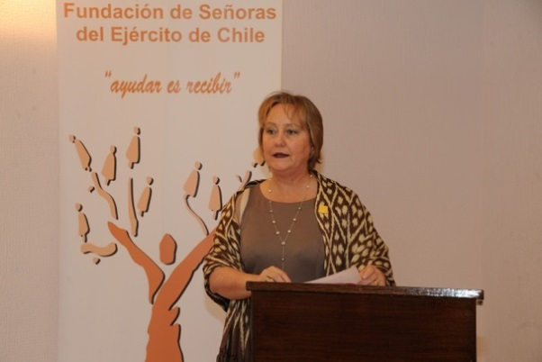

## Agendamiento de Entrevistas Online y Formulario de Contacto para beneficios sociales

Objetivo: Agilizar el proceso de ayuda y asesoramiento para quienes lo requieren.

Duración: 3 semanas para programarlo en la página web.

Carácter: permanente.

Se habilitará en la página web un enlace o caluga que permita tomar horas con las Encargadas de la Fundación en cada región o unidad para que puedan presentar su caso para obtener la ayuda social y las personas que no puedan asistir presencialmente puedan llenar un formulario donde se exponga su caso, adjuntando los antecedentes con posterior evaluación ambas modalidades.

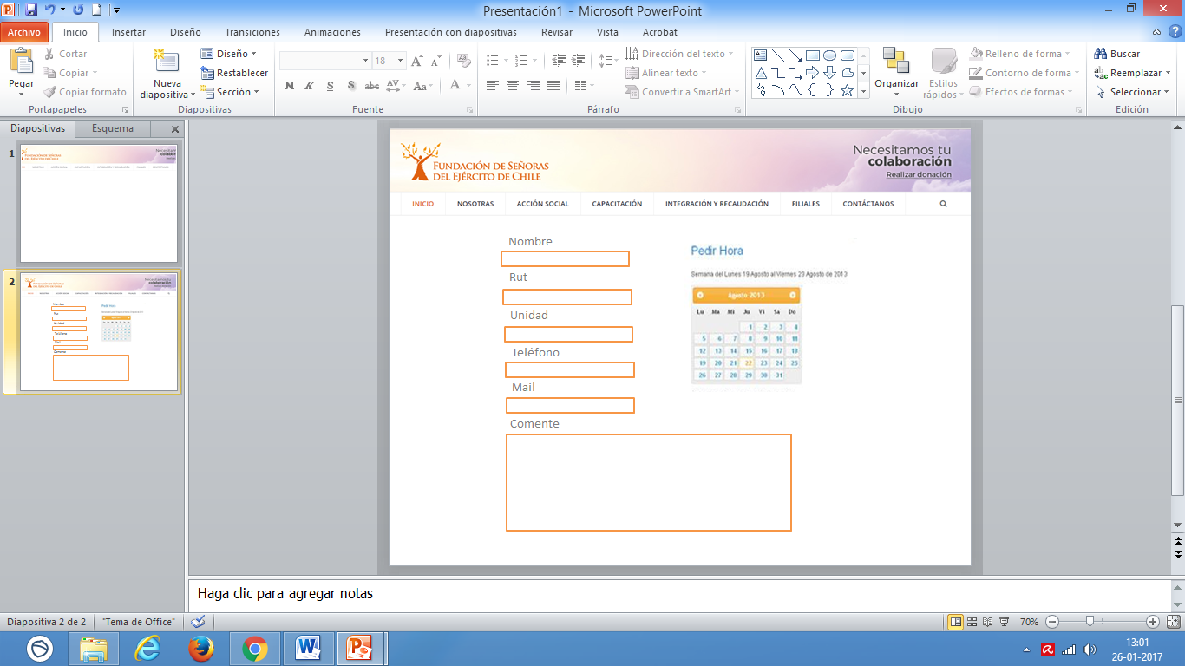Una vez agendada la hora y recibido el formulario de contacto al solicitante le llegará un mail de confirmación al correo que registró.

# Reforzamiento y Posicionamiento

## Renovar imagen institucional de los uniformes

Objetivo: Identificar a las colaboradoras de la Fundación cuando están principalmente en terreno en el caso de las catástrofes y en las actividades de recaudación.

Asociar a la Fundación con una imagen más jovial con los nuevos diseños.

Duración: 3 meses en enviar a bordar y estampar la primera compra del vestuario institucional, además de la distribución de éstos.

Se presentarán opciones en los comités de cada filial o unidad donde las colaboradoras podrán hacer una votación del vestuario que más les acomode. Una vez elegida la opción final se inscribirán en con la Encargada regional para poder cotizar y concretar la compra.

Se definirá el uso de cada prenda de acuerdo a la ocasión y se les informará previamente a las colaboradoras.

El valor del uniforme institucional lo deberá cancelar cada colaboradora.

Actual

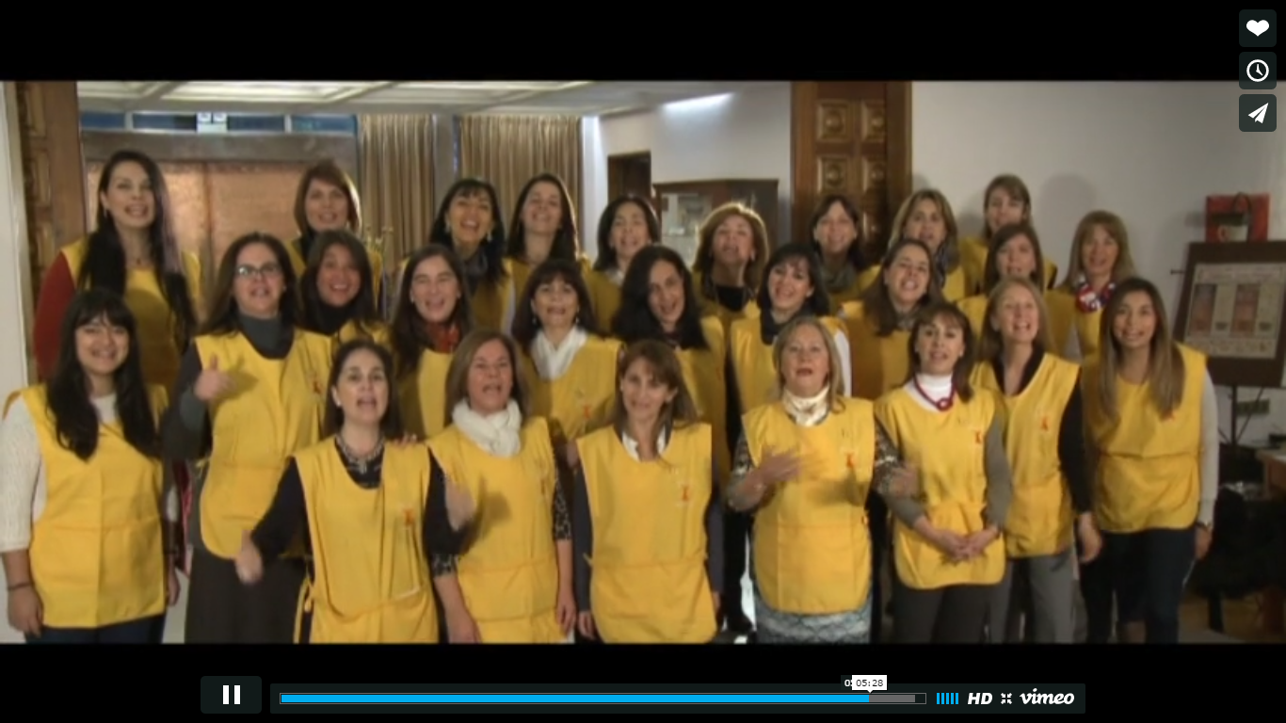

Propuesta

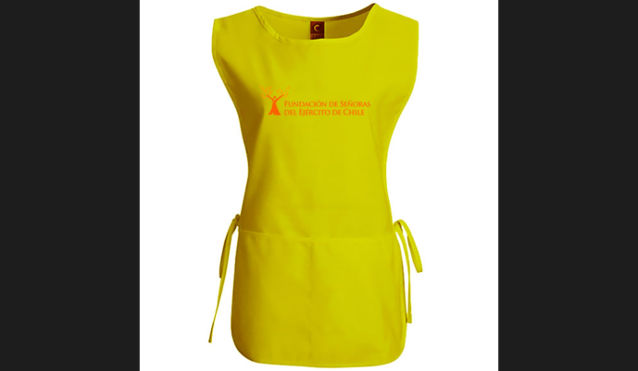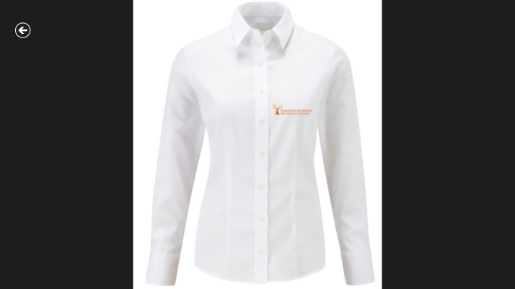

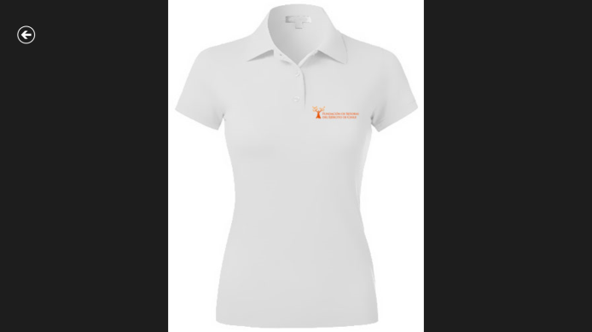

## Desarrollar un material audiovisual con un “Lanzamiento”

Objetivo: Motivar a las personas a participar en las actividades y con sus aportes, a través de testimonios y mostrándoles de manera concreta la obra de la Fundación.

Duración: 3 meses para recopilación de material, producción y distribución del video.

Carácter: Anual

El equipo Comunicacional de la Fundación deberá hacer una propuesta en cuanto a guión (contenido) a la Directiva de la Fundación, que sea capaz de motivar a las personas y debe abarcar los siguientes temas: Historia de la Fundación, obra, visitas en terreno y testimonios de personas beneficiadas por la organización.

Una vez aprobada la propuesta audiovisual la Directiva deberá coordinar las filmaciones de sus actividades, buscar colaboradoras y beneficiados que sean referentes; y que tengan las ganas de participar a lo largo de todo Chile y en alguna destinación en el extranjero para que integre a todos, por ende, sea representativo.

El video será enviado a los departamentos de Comunicaciones del Ejército, Bienestar, será publicado en todas las plataformas de la Fundación, Redes Sociales, link enviado por emailing con un saludo y donde se estime pertinente hacerlo llegar previo análisis del equipo comunicacional.

El lanzamiento del video se hará en la casa matriz de la Fundación con un Cheese and Wine, con una adhesión costeada por cada asistente, auspiciadores y patrocinadores. Las filiales replicarán la misma actividad en sus ciudades respectivas.

Se sugiere hacer un video anual con las actividades del año anterior para mantener actualizado el material.

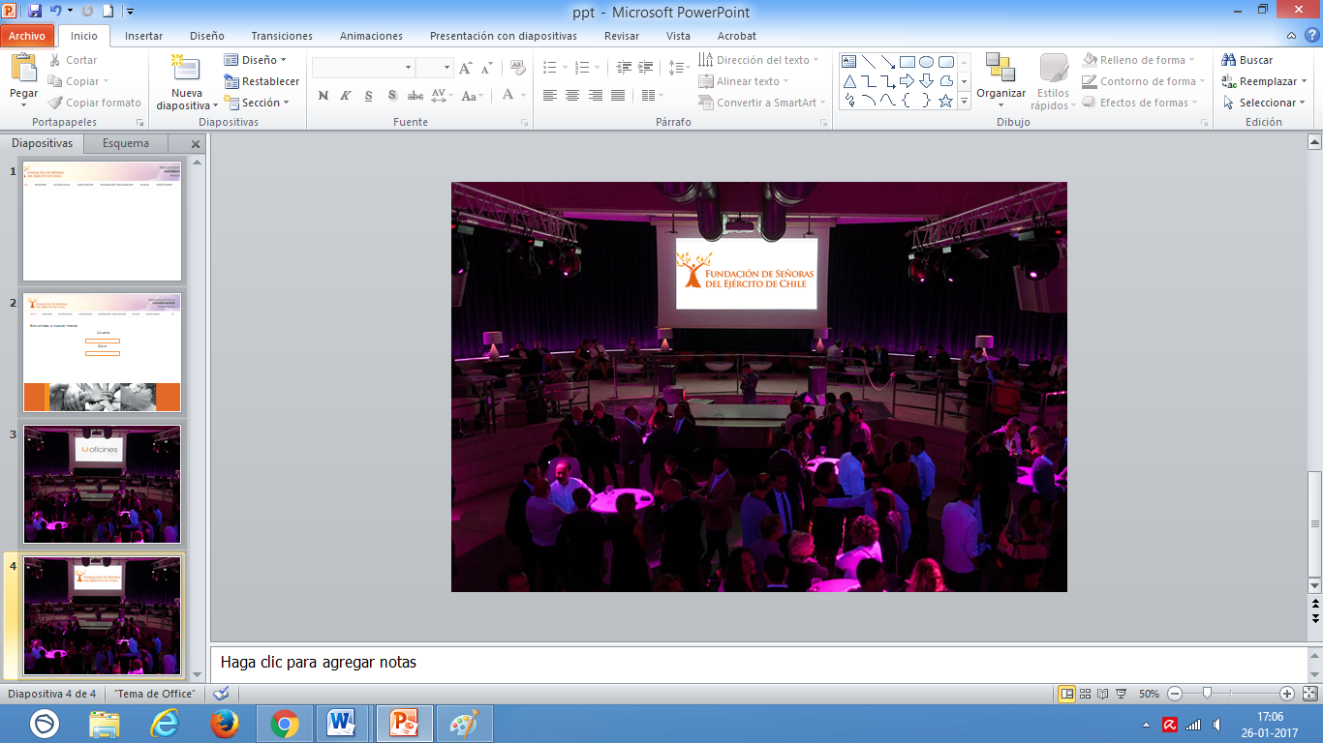

#### Exposición de la Fundación con Paneles Informativos

Objetivo: Dar a conocer a través de imágenes y textos llamativos la obra de la Fundación a los transeúntes de los espacios militares.

Duración: 6 meses desde su implementación hasta el término

Carácter: esporádico

El equipo Comunicacional preparará una breve y atractiva muestra de imágenes y textos llamativos para instalarlos sobre paneles o estructuras metálicas que cumplan la misma función. El objetivo es llamar la atención y dar a conocer la labor de la Fundación a las personas que transiten por áreas militares como Hospital Militar, Escuela Militar, Central Odontológica del Ejército u algún centro recreacional.

Los paneles estarán 2 meses en cada lugar y luego la misma estructura será trasladada a un lugar distinto. Los espacios cedidos por un tiempo serán gestionados por la Directiva de la Fundación con quien corresponda en cada lugar como por ejemplo: Hospital Militar, Centro de Rehabilitación Infantil, Bibliotecas, Colegios y Jardines Infantiles, Clubes de Campos, Clubes Deportivos, Escuelas Matrices y de especialidades.

Los posibles meses donde hay más tráfico de personas en los recintos militares son en marzo cuando ingresan nuevos alumnos y hay traslados, el día del Patrimonio Cultural, fecha de postulación a las Escuelas Matrices, septiembre por el mes de la Patria y diciembre por las graduaciones.

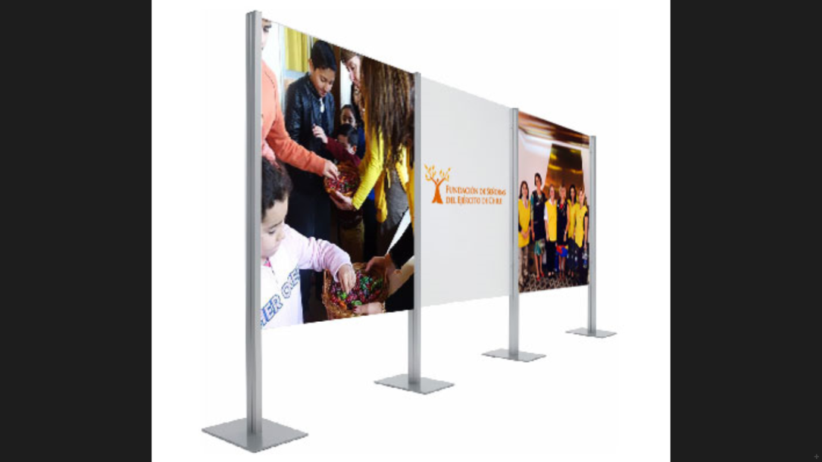

#### Establecer mesas de trabajo

Objetivo: Integrar a las señoras en la planificación de las actividades, para que se sientan comprometidas con las actividades y poder mejorar la gestión.

Duración: Una vez al mes trimestralmente

Carácter: permanente

La encargada de cada filial organizará trimestralmente mesas de trabajo que permitan la participación de las señoras del ejército, donde puedan compartir experiencias, intercambiar opiniones, plantear problemáticas o áreas a trabajar con el objetivo de mejorar la gestión.

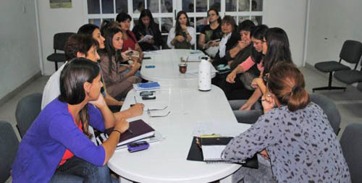

#### Reforzar Contenido de la Red social Facebook

Objetivo: Cautivar en el día a día

Duración: diariamente

Carácter: permanente

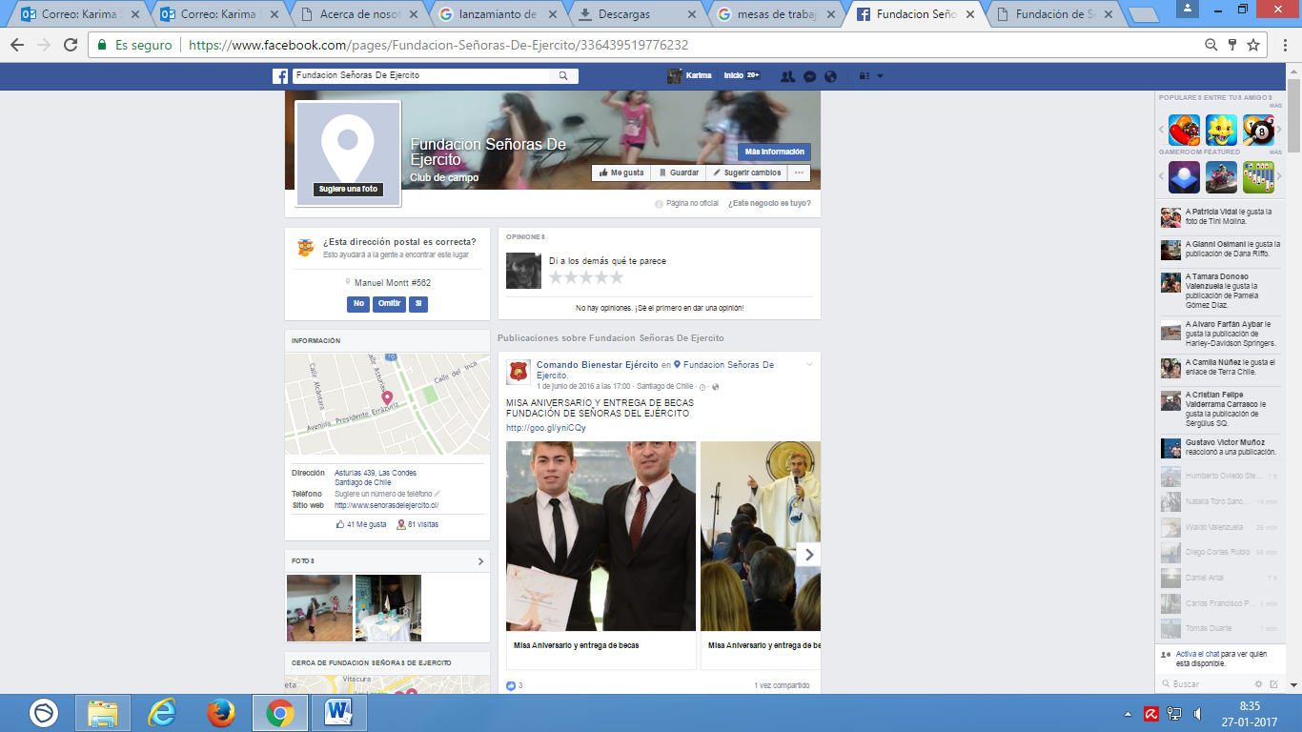

#### Realizar una Memoria Anual de la Fundación

Objetivo: Dar a conocer a través de un reporte anual la gestión de la Fundación con datos medibles, permitiendo ir monitoreando anualmente la efectividad, alcance de la obra y las mejoras implementadas.

Duración: 4 meses de la recolección de la información, redacción, diagramación, impresión y distribución.

Carácter: permanente una vez al año

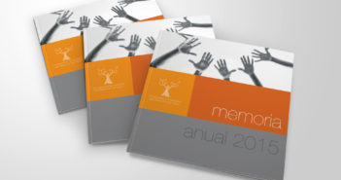

La cantidad de ejemplares de la memoria será una edición limitada, por el alto costo que esta tiene. Se privilegiará su distribución en Bibliotecas, para Autoridades y Visitas Protocolares. Se enviará una versión digital masivamente a través de emailing, además de estar disponible en la página web de la Fundación.

#### Fundación móvil

Objetivo: Llegar a cada lugar con la obra de la Fundación (Difusión, Beneficios, Catástrofes, Actividades del Ejército de distinta índole, permitiéndoles tener una mayor vitrina y alcance.

Duración: 8 meses (Otoño-Primavera-Verano)

Carácter: permanente

#### Red de beneficios

Objetivo: Ampliar la red de beneficios para las colaboradoras de la Fundación y así incentivar su participación.

Duración: Anual

Carácter: Permanente

#### Bolsa de Trabajo con asesoría Laboral

Objetivo: Facilitar la colocación laboral de las señoras de los uniformados en cada destinación.

Duración: Anual

Carácter: Permanente

#### Prácticas solidarias para estudiantes de la familia del

#### Ejército

Objetivo: Incentivar la participación de jóvenes en la Fundación.

Duración: 3 meses

Carácter: permanente

#### Libro con red de servicios y carpeta informativa de cada ciudad

Objetivo: Ayudar a minimizar el impacto del cambio de ciudad a la familia militar con información práctica y que se sientan acogidos en cada destinación.

Duración: una vez al año cuando se producen las destinaciones (Diciembre a Febrero)

Carácter: permanente

#### Boletín informativo online

Objetivo: Mantener a las colaboradoras/es de la Fundación, aportantes y Familia Militar informados las actividades que se están realizando con los fondos que se reúnen, compartir experiencias a través de un testimonio o entrevista e invitarlos a los próximos eventos.

Duración: cada dos meses

Carácter: permanente

El equipo comunicacional hará una pauta mensual de noticias de la Fundación y en el boletín informativo que se envía cada dos meses se privilegiará la cobertura que tenga mayor impacto, previa evaluación de la contingencia. Las colaboradoras también podrán proponer temas y enviar material para su publicación, ya que el equipo periodístico muchas veces no logra abarcar la cobertura de todas las filiales.

Los boletines serán enviados a las bases de datos que desarrolló la Fundación a través de emailings. También serán subidos a la página web y Facebook de la Institución.



## Recaudación

#### Buscar Auspiciadores

Objetivo: Buscar nuevos aportantes de recursos para ayudar a financiar las actividades de recaudación.

Duración: permanente

Carácter: permanente

Se conformarán grupos de colaboradoras en cada filial, supervisadas por la Directora de la Fundación para que puedan gestionar auspicios a nivel local o nacional con empresas o instituciones que tengan el interés de hacer aportes con sus servicios y/o productos como socios estratégicos de la Fundación, a cambio se les da la vitrina para mostrar su marca en las plataformas y eventos que se organicen.

Los auspicios y aportes que se soliciten a otros departamentos del Ejército serán gestionados desde la casa matriz de la Fundación y a través de su Directora.

#### Cena Anual

Objetivo: Reunir fondos a través de una instancia de esparcimiento, que permita compartir entre las colaboradoras y señoras del Ejército interesadas en colaborar con la Fundación.

Duración: una vez al año

Carácter: permanente

Se organizará la cena para que coincida con el aniversario de la fundación, la cual se financiará con la adhesión de cada asistente. De esta forma se podrá obtener un porcentaje de las entradas para la misma organización.

El lugar donde se desarrollará la actividad será seleccionado de acuerdo a la disponibilidad, accesos y el mejor costo en cuanto a servicios requeridos para dicha actividad.

Resultado de imagen para señoras del ejercito

#### Puntos de reciclaje en villas militares

Objetivo: Buscar a través del aporte de la familia militar nuevos ingresos que permitan financiar la obra de la fundación.

Duración: permanente

Carácter: permanente

Se instalarán puntos de reciclaje en las villas militares ubicadas en grandes ciudades, para que de ésta forma se pueda generar venta del material y obtener ingresos para la Fundación y su labor. Dicha iniciativa será con previa autorización de la Institución Castrense y se le informará a la familia militar a través de distintos canales de comunicación la implementación de la nueva iniciativa.

La Fundación coordinará el retiro del reciclaje de manera mensual, para posteriormente gestionar la venta de éstos.



#### Feria de la mujer y bienestar

Objetivo: Brindar a las colaboradoras un espacio sólo para ellas, el cual permitirá reunir fondos a través de los servicios y/o productos que se ofrezcan a un valor preferencial.

Duración: fin de semana de Octubre o Noviembre

Carácter: esporádico

Se llevará a cabo una feria destinada a las mujeres pertenecientes a la institución, en donde puedan encontrar temas de interesa y logren una integración real entre todas las participantes.

El lugar será el adecuado para recibir la máxima capacidad de asistentes con espacio para charlas de expositores, stands, entre otros.

El fin es entregar un momento de esparcimiento con temas relevantes para cada una de las participantes y lograr la cohesión entre todas las mujeres que forman parte del Ejército de Chile.

#### Stand itinerante con Merchandising y/o productos

Objetivo: Recaudar fondos en las actividades sociales y/o deportivas de las Fuerzas Armadas, en especial aquellas organizadas por el Ejército con distintos artículos y/o productos de utilidad.

Duración: Anual

Carácter: permanente

Son muchas las instancias con las que cuenta la fundación para poder dar a conocer su labor y obtener mayores recursos. Es por ello que se propone contar con un stand que pueda ser utilizado para generar ventas de merchandising (llaveros, tazones, poleras, mochilas, entre otros) en diferentes eventos deportivos, culturales, entre otros.

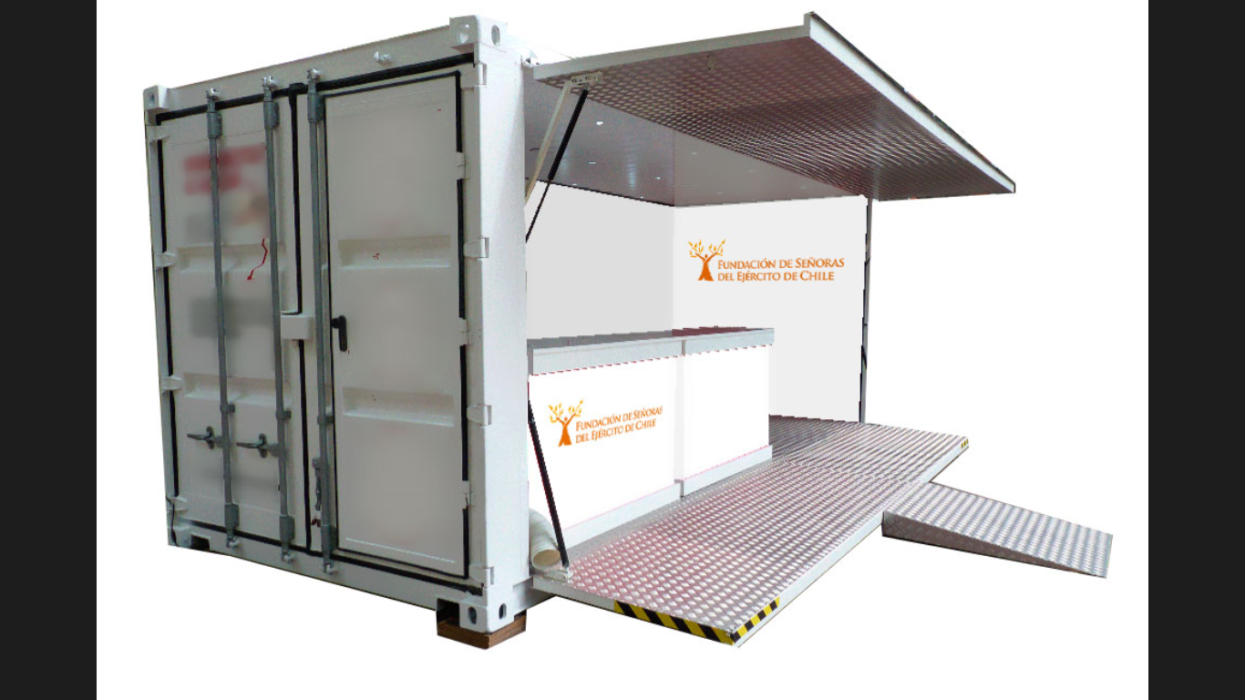

1. Ciclos de Cine, Teatro y Música

Objetivo: Recaudar fondos a través de actividades entretenidas y culturales a las familias del Ejército.

Duración: periodo de vacaciones principalmente

Carácter: esporádico

El Ejército en su afán de promover la cultura y educación cuenta con actividades en sus distintas instalaciones como lo son el Museo Militar, Escuelas de formación, entre otras y son éstas actividades las cuales proponemos potenciar y ampliar para todo la familia militar.

## Beneficios Propuestos y/o Sugeridos

Si bien no es un tema inherente al Plan de Comunicaciones se proponen nuevos beneficios que la Directiva de la Fundación y de acuerdo a sus recursos pueda evaluar en un futuro.

1. Preuniversitarios
2. Asesoría vocacional para alumnos de las Residencias Universitarias
3. Talleres de Reforzamiento Escolar
4. Gestionar cuenta con Transbank y habilitar la recaudación por pago web en la página
5. Escuelas de verano para niños de la familia militar

## Carta Gantt



## Evaluación

Los Planes de Comunicaciones deben tener la capacidad de ser flexibles, ya que si una acción no tiene la efectividad deseada se puedan tomar medidas rápidamente y rectificar los resultados o en el caso contrario potenciar lo que se está haciendo. Para lo anterior hay métricas que ayudan al análisis de datos, ya sea de manera cuantitativa como cualitativa.

Google Analytics**:** Es una herramienta gratuita que permite monitorear el tráfico de la página web de la Fundación, permitiendo conocer el funcionamiento del sitio.

Se pedirán reportes mensuales para decidir qué información publicar mensualmente, la utilidad de las mejoras en el sitio o ver cómo se pueden potenciar las áreas que estén con menos usabilidad.

Encuestas**:** Se realizarán encuestas online con la ayuda de un sociólogo que elabore el set de preguntas, a través de la plataforma gratuita SurveyMonkey que permite enviar los cuestionarios por correo electrónico, página de Facebook o un enlace en la página web.

A su vez se pueden consultar los resultados entregados y tabulados para tomar decisiones que ayuden a mejorar la planificación y gestión.

Se aplicarán dos encuestas: una a mitad y otra a fin de año, para tener una comparación en 6 meses sobre la misma herramienta.

Reporte Masterbase Emailing**:** La plataforma masterbase entrega un reporte de los mail enviados con tasa porcentual de lectura de los emailing, los que no fueron abiertos, los que pincharon el emailing (link) que los llevó a otra plataforma, lo que permitirá evaluar qué tan útil es el envío de las invitaciones, boletines, etc.

Reportes: Elaboración de reportes con datos del presente año y el anterior en cuanto a recaudación de fondos, cantidad de inscripciones en las actividades y como colaboradoras de las Fundación, cantidad de público asistente a los eventos, aumento en la solicitud de beneficios, aumento de auspiciadores, etc.

La información para elaborar los informes serán proveídos por la Fundación desde sus diferentes departamentos: Contabilidad y Recaudación, Comunicaciones, Asistencia Social, Organizadoras de eventos.

Informe de Evento:Cuando los eventos sean principalmente en regiones la encargada de cada filial al término de éste debe enviar un informe completo a la Directora de la Fundación con copia al departamento Comunicacional donde se mencione la cantidad de asistentes, comentarios (positivos o negativos), sugerencias, recursos utilizados, auspicios gestionados, fotografías, etc. para que desde la casa matriz se pueda mantener alineada a la institución.

### Presupuesto

Cabe mencionar que de acuerdo a todo lo propuesto anteriormente, a raíz de un diagnóstico e investigación previa se infieren las grandes problemáticas de la Fundación, de las cuales una de ellas es la falta de fondos para tener un mayor alcance en la cobertura de ayuda social para las personas que lo requieren, sobre todo, en el área de salud.

En relación a lo anterior la Directiva de la Fundación tiene plena conciencia que un Plan de Comunicaciones es necesario y de gran ayuda para su labor, pero no destinarán recursos netos de la Institución para financiarlo ya que privilegian destinar esos fondos en ayuda directa. Entonces, la estrategia que utilizarán para poder llevar a cabo el primer Plan de Comunicaciones Internas es recurrir a auspicios en diferentes áreas, servicios y/o productos; alianzas estratégicas; solicitar ayuda a otros departamentos del Ejército; personas y colaboradores que aporten con su experiencia laboral y/o académico, pudiendo surgir nuevas ideas durante el año y es por ello que no se presenta un presupuesto valorizado.

Ejecutando las nuevas acciones de recaudación se espera incrementar los fondos y poder destinar a Comunicaciones un ítem permanente de recursos para proponer un segundo Plan de Comunicaciones que abarque lo interno y lo externo.

# Bibliografía

Larraín Paz. (2000) “*Los veteranos de la guerra del pacífico (héroes del silencio)”*Santiago

Larraín Paz.. (2002) “Presencia de la mujer chilena en la guerra del pacifico”. Primera Edición.

Zalaquett Cherie. (2009). “Chilenas en Armas”. Primera Edición.

Larraín Paz. (2000) “Mujeres tras la huella de los soldados. Santiago.

Academia de Historia Militar.(1981).“Héroes y soldados ilustres del Ejército de Chile”. 1810-1892. Santiago:

Hernández Sampieri, R, Fernández Collao, C, y Baptista Lucio, P. (2004). Metodología de la investigación. México: McGraw Hill.

# Webliografía

[www.educarchile.cl](http://www.educarchile.cl)-[www.slideshare.net](http://www.slideshare.net/)

<http://www.slideshare.net/gabyjap/la-vida-en-la-guerra-del-pacfico>

<http://veteranosdel79.blogspot.com>

[www.rae.es](http://www.rae.es/)

Army Families

Disponible: <https://www.army.mil/families/>

Army One Source

Disponible: <http://www.myarmyonesource.com/default.aspx>

Fundación señoras de la armada, “Blanca Estrella”.

Disponible: <http://www.fundacionblancaestela.cl>

Fundación señoras de la FACH, “Fundación Colabora”.

Disponible: [www.fcolabora.cl](http://www.fcolabora.cl)

Fundación señoras de la armada, Blanca Estrella

Disponible: [www.fundacionblancaestela.cl](http://www.fundacionblancaestela.cl)

Biografía de Irene Morales

Disponible: www.memoriachilena.cl/602/w3-article-94774.html

Biografía de Candelaria Pérez

Disponible: [www.memoriachilena.cl/602/w3-article-97726.htm](http://www.memoriachilena.cl/602/w3-article-97726.htm)

# Anexos

Encuesta a señoras de funcionarios del Ejército

1. ¿Participa en la Fundación de Señoras del Ejército?

Si

No

XX

Ocasionalmente

1. ¿Está familiarizada con las labores que realiza la Fundación?

Si

No

Más o menos

1. ¿Considera que la Fundación es un aporte para las señoras de los militares?

Evalúe con nota del 1 al 7

1 2 3 4 5 6 7

1. ¿Está conforme con la labor que cumple la Fundación?

Si

No

A veces

1. ¿Cree que la Fundación podría cumplir mejor su labor?

Si

No

1. ¿Se siente a gusto con las actividades que realiza la Fundación?

Evalúe con nota del 1 al 7

1 2 3 4 5 6 7

1. ¿En qué actividades prefiera participar?

Familiares

Sociales

Artísticas

Deportivas

Otra

# Entrevistas:

#### Entrevista a Sophia Borquez, beneficiada por fundación de señoras del Ejército.

Yo viví en una de las residencias universitarias que existen para hijos de funcionarios del Ejército. La fundación de señoras del Ejército es quien la administra y la verdad es que fue una gran ayuda para mi familia económicamente mientras mi padre se encontraba fuera de Santiago mientras yo estudiaba. El costo de un departamento u otro lugar era inviable y la residencia fue de gran ayuda reitero.

Mi experiencia con la fundación fue ésa. La señora del Comandando en jefe de ese periodo, la señora Ginetta Fornazari estaba constantemente junto con otras señoras velando por el buen funcionamiento del recinto y el bienestar de los jóvenes que vivíamos ahí.

El servicio que se entrega en estos lugares es de excelencia, esto se ve reflejado en las postulaciones y listas de espera que hay año a año por ingresar. En mi caso tuve que empezar a postular apenas supe que mi papá se iba destinado, para poder tener un cupo en la residencia.

Los beneficios que teníamos eran increíbles, de hecho, nunca he escuchado de otra pensión que se parezca a la del Ejército. Las piezas eran compartidas, pero siempre intentaban buscar gente que conocieras o que tuviesen intereses similares, además cada una tenía un escritorio y un closet muy amplio. Además las salas comunes eran muy completas, había computadores, biblioteca, salas de estar para ver películas, donde nosotros organizábamos una noche de cine cada semana.

La alimentación es otra cosa que me llamaba la atención y es muy positiva. Nosotros teníamos que avisar por supuesto si es que almorzábamos o comíamos en la residencia, de no ser así, ellas nos preparaban un almuerzo o colación para que lleváramos a la Universidad. Hasta con esas cosas nos mimaban, por supuesto, que para nosotros era de gran ayuda, ya que significaba una despreocupación más, era hasta incluso mejor que vivir con los papás, porque uno tenía su grupo de amigos y prácticamente vivía sola, pero tenía todas las comodidades que tenía en mi casa, incluso nos lavaban la ropa y la planchaban. A veces hasta me da vergüenza acordarme.

Sinceramente yo tengo muy buenos recuerdos de mis años en la residencia, y no solo porque hice un grupo de amigos increíble con quienes hasta el día de hoy mantengo el contacto, si no que por la preocupación y la ayuda constante que nos brindaron las voluntarias de la Fundación, porque de verdad siempre estuvieron disponibles para lo que necesitábamos, ya fuese por problemas de salud o personales, lo que fuese, ellas estaba.

#### Entrevista A Cabo Claudio Alarcón, suboficial en servicio activo del Ejército de Chile

Mi experiencia con la fundación de señoras del Ejército fue muy positiva ya que fue la única ayuda real y efectiva que tuvimos como familia.

Con mi señora llevamos 10 años casados y a pesar de que intentamos de todo, no podíamos ser padres. La única alternativa era hacernos un tratamiento in vitro, para que mi señora pudiese quedar embarazada, pero el tratamiento es demasiado caro y en realidad para nosotros era imposible costearlo.

En mi caso el problema que existía era que debíamos someternos a un tratamiento de fertilidad, el cual no es cubierto por el sistema de salud de la institución ni tampoco por isapre.

Lo complejo en estos casos es el elevado costo que tiene dicho tratamiento, principalmente los medicamentos que debían aplicarse. Dicho medicamente superaba el millón de pesos y como familia ya habíamos tenido dos intentos anteriores que habían fallado.

Asique un día hablando con mi señora sobre las opciones que teníamos, pensamos en la Fundación de Señoras. Al día siguiente partí a primera hora a pedir una reunión para plantear mi problema y ver si es que podían ayudarnos o existía alguna otra opción.

Yo como funcionario me acerqué directamente con mi esposa a la fundación para ver la posibilidad de obtener alguna ayuda y no hubo ninguna dificultad, todo lo contrario, nos tendieron rápidamente una mano y la verdad es que el proceso, el cual creímos que sería largo se nos hiso de forma muy expedita y cercana.

Me llamó la atención lo rápido y efectivo que fue todo. Yo pensaba que se iban a demorar en evaluar mi caso y darme una respuesta, es más, me imagine que si me decían que si el tratamiento iba a demorar mucho tiempo en realizarse. Mi sorpresa fue muy grata, ya que a las pocas semanas ya me habían aprobado mi solicitud y en ese mismo tiempo ya estábamos haciendo todos los trámites.

La fundación luego de seguir los protocolos (entrega de antecedentes a la asistente social y cotizaciones) nos facilitó los medicamentos dándonos un resultado positivo en nuestro tratamiento y hoy estamos felices con nuestro hijo que viene en camino.

#### Entrevista a Sra. Ginetta Fornazzari

Durante mi periodo la fundación realizaba eventos sociales y talleres tanto para señoras de oficiales como de suboficiales. Para que todas se sintieran partes una vez al año realizábamos un té en el casino de sub oficiales ubicado en Rondizzoni.

La forma que teníamos para hacer difusión o dar a conocer las labores de la fundación era a través de tés y bingos principalmente.

La difusión en sí iba dirigida a señoras de personal en servicio activo pero teníamos también un gran número de señoras de oficiales en servicio activo que apoyaban en diferentes actividades.

La idea de los bingos era incentivar una buena convivencia y estimular las relaciones entre todas las señoras.

Las actividades se daban a conocer a principio de año (tés, bingos, talleres, entre otras actividades)

Los bingos y tés entregaban un grato ambiente para todas las participantes pero cada día había menos participación, especialmente por parte de las señoras más jóvenes. Las prioridades que existían eran sus vidas personales y familias, ya que cada día había un mayor número de mujeres trabajando.

Una de las grandes limitantes o barreras detectadas al momento de convocar u organizar actividades era el tema jerárquico que existe en la institución y que influye directamente en las señoras de cada miembro también.

Las necesidades e intereses que tenían las familias de oficiales y sub oficiales eran muy distintas y se notaba al momento de realizar los mismos talleres en distintas villas militares. Los talleres que existían por ejemplo eran de artes marciales, danza, patinaje, etc. Pero como te comentaba, no tenían los mismos resultados o no eran recibidos de la misma forma por las diferentes familias.

Con la otra dificultad que me encontraba era que el contar con muchas señoras de mismas edades y con larga trayectoria como señoras de miembros de la institución. Lo que ocurría era que te encontrabas con caracteres fuertes, personas más intransigentes, etc.

Era complejo también el poder llegar a todos los lugares del país pero tuve la oportunidad de visitar muchos lugares y darme cuenta que existían realidades y necesidades muy distintas a las de las familias de Santiago. Existen unidades militares en lugares extremos del país y es increíble la labor de esas mujeres. Al darme cuenta de esa situación mis esfuerzos fueron y los de la fundación fueron el trabajar abarcando mayor territorio, familias y sus distintas necesidades.

En los regimientos y distintas unidades se comenzaron a realizar actividades sociales dos veces al año aproximadamente.

Lo difícil al presidir una fundación que ayuda a una institución como el Ejército es la cantidad de personal que existe. Son muchas personas y muchas las necesidades, uno no puede ayudar a todos como quisiera y eso es complicado de explicar. Es un trabajo muy gratificante pero que tiene sus lados amargos también.

1. Real Academia Española. (2017). Diccionario de la lengua española (22. Ed).

   Consultado en <http://www.rae.es/rae.html>
2. Gran Diccionario de la Lengua Española ( 2016) Larousse
3. Memoria chilena. En [www.memoriachilena.cl](http://www.memoriachilena.cl) Biblioteca Nacional de Chile
4. Cisterna, Roque. “La Cantinera”, El Nuevo Ferrocarril, Santiago, 7 de octubre de 1880, p. 4
5. Mujeres tras la huella de los soldados. Larraín Paz (2000), Santiago
6. El Mercurio, Valparaíso, 3 de mayo de 1879, p.2
7. El Estandarte Católico, Santiago, 17 de noviembre de 1879, p.2
8. Aprobación 12 de agosto de 1949 por la Conferencia Diplomática para elaborar convenio internacionales destinados a proteger a las víctimas de la guerra, celebrada en Ginebra del 12 de abril al 12 de agosto de 1949. Entrada en vigor: 21 de octubre de 1950. (Comité Internacional de la Cruz Roja.) www.icrc.org/resources/documents/treaty/treaty-gc-1-5tdkna.htm